

Igizo la Jitihada Kuhimili na Kukabili
Mabadiliko ya Tabianchi

Mwongozo kwa Mwezeshaji

Andrew P. Jones, Ellie Johnston, Linda Cheung, Yasmeen Zahar, Florian Kapmeier, Bindu Bhandari, John Sterman, Juliette Rooney-Varga, Caroline Reed

Disemba 2020

Karibu
Mwongozo huu umedhamilia kutoa msaada kwa mwezeshaji wa Igizo la Jitihada Kuhimili na Kukabili Mabadiliko ya Tabianchi, kundi la waigizaji lionyeshe kufurahishwa na Mkutano Mkuu wa Umojaa wa Mataifa kuchochea uelewa wa juu kuhusiana na visababishi vya mabadiliko ya tabianchi na suluhisho stahiki kuyadhibiti. Mchezo huu unajengwa katika dhana kuu ya mfumo wa makadirio wa Komputa wa En-ROADS, ambao unaruhus washiriki kujifunza zaidi na kufanya tathmini ya uwezo wa suluhu tofauti kudhibiti mabadiliko ya tabianchi wakati wa tukio hili.

Shughuli zinazohusiana:

- Igizo la Tabianchi ya Dunia –Mchezo wa kuigiza ambao washiriki wanaucheza kudumisha uwakilishi katika Mkutano Mkuu wa Umoja wa Mataifa wa Mabadiliko ya tabianchi, kama ilivyo kwa Igizo la Jitihada Kuhimili na Kukabiliana na Mabadiliko ya tabianchi. Tofauti ya awali iliyopo ni kwamba Jitihada Kuhimili na Kukabiliana na Mabadiliko ya tabianchi imehusishwa na Mfumo wa makisio wa Komputa wa En-ROADS na umejikita zaidi kuhusu vile sekta za utendaji kama usafirishaji nishati, matumizi ya nishati, na matumizi ya ardhi yapelekeayo mabadiliko ya tabianchi; wakati huo Makisio ya Tabianchi ya Dunia yanaunganishwa na Mfumo wa makisio wa Komputa wa En-ROADS na kujikita kwenye wakati na kwa kiasi gani Mataifa yanapaswa kupunguza utoaji gesi joto ili kufikia malengo ya Kimataifa ya kukabiliana na mabadiliko ya tabianchi. Ingawaje Igizo la Jitihada Kuhimili na Kukabiliana na Mabadiliko ya tabianchi limejikita kwenye kutoa suluhu maalum, linaweza kuwa ni tukio zuri la ufuatiliaji kwa Vikundi ambayo yameshiriki kuigiza kuhusu hali ya Tabianchifacilitato ya Dunia.

- Mkutano wa En-ROADS kuhusu Tabianchi –Mkutano usio na muundo wa mchezo wa uhusika ambao unaunganishwa pamoja na Mfumo wa maigizo wa En-ROADS.Ukilinganisha na mchezo, mkutano huu unaweza kufanyika ndani ya muda mfupi au kwa kutumia Vikundi yasiyopenda kuigiza kucheza kwa kuvaa uhusika.
Kwa rejea zote kuhusiana na mazoezi ya kundi la Climate Interactive zinapatikana bure katika tovuti kupitia climateinteractive.org.

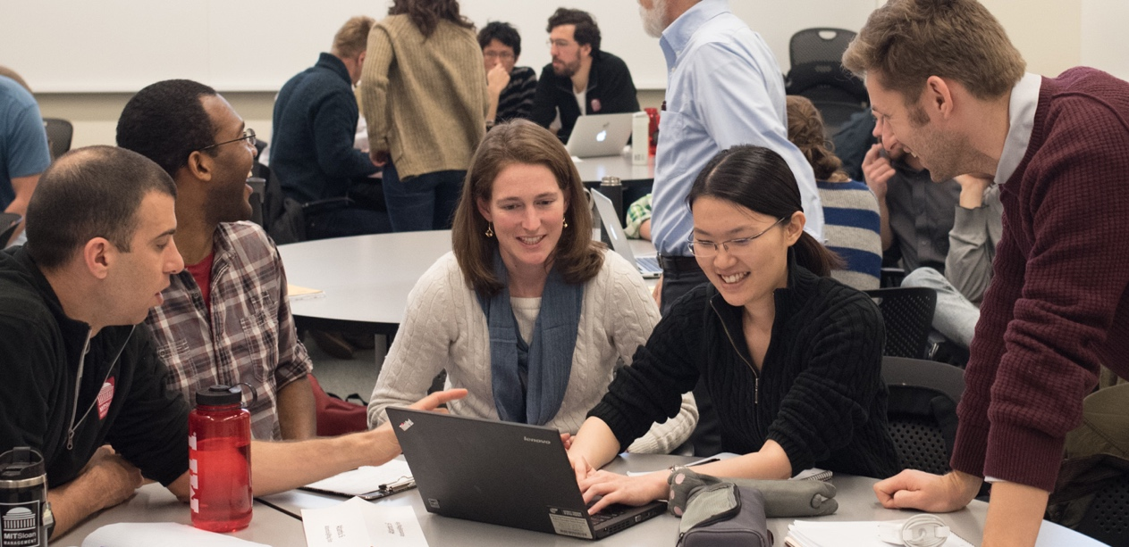

Yaliyomo
UFAFANUZI WA MCHEZO 5
MADHUMUNI 6
MAANDALIZI NA MPANGILIO 6
Usajili wa Tukio 7
Majukumu ya Mwezeshaji 7
Mpangilio wa Tukio 7
Kuwagawa Washiriki 7
Kuandaa ukumbi 8
Agenda 10
UWEzeshaji mchezo 11
1. Utangulizi 11
2. Majukumu kwa kundi 12
3. Wasilisho la ufunguzi wa mkutano mkuu 12
4. Mzunguko 1 Mikutano ya wachezaji 19
5. Mzunguko 1 Uwasilishaji na majumuisho 20
6. Mzunguko 2 Mikutano ya wachezaji na Maridhiano 23
7. Mzunguko 2 Uwasilishaji Majumuisho na nyongeza ya Mzunguko za mchezo 24
9. Mjadala wa ufafanuzi wa kina 26
Kiambatanisho 31
VIDOKEZO STAHIKI ZA UWASILISHAJI 31
MWONGOZO WA ZIADA KATIKA KUENDESHA IGIZO MTANDAONI 31
AINA TOFAUTI ZA MICHEZO YA KUIGIZA UHUSIKA 32
Vikundi Vikubwa (Zaidi ya watu 60 ) 32
Washiriki Vijana (Chini ya 18) 33
Muda mfupi 33
Mgawanyo wa Timu 8 34
Kufuatilia igizo la hali ya Tabianchi ya dunia 35

Ufafanuzi wa Mchezo

Mchezo wa Igizo la kukabiliana na athari za Mabadiliko ya tabianchi linajengwa katika dhana ya mkutano usio halisi wa Mabadiliko ya Tabianchi ulioandaliwa na Katibu Mkuu wa Umoja wa Mataifa kuchukua jitihada za haraka kuyakabili mabadiliko ya tabianchi. Vikundi vya wadau vyenye ushawishi vimekusanyika katika mkutano huo, na maagizo yao ni kufanya kazi pamoja ili kuunda mpango wa kupunguza ongezeko la joto duniani kuwa chini ya nyuzi joto 2 (2 ° C) na kuazimia kiasi cha nyuzi joto 1.5 (1.5 ° C) zaidi ya viwango kabla ya viwanda, malengo ya kimataifa yalitambuliwa rasmi katika Makubaliano ya Paris kuhusiana na Mabadiliko ya tabianchi.

- Mchezo huu unasimamiwa na mwezeshaji aliyefundishwa kuigiza kama Katibu Mkuu-Umoja wa Mataifa ambaye ameitisha Mkutano Mkuu.Mwezeshaji anaweza kuna na wasaidizi wake.
- Washirki wanawekwa katika Vikundi ya timu sita ambazo zitawakilisha wadau wakuu duniani katika biashara, serikali, na asasi za kiraia ambao wanaweza kuleta ushawishi wenye kuleta suluhu ya mabadiliko ya tabianchi. Vikundi hayo muhimu yahusishe;
  - Nishati zilizozoeleka – wazalishaji wa nishati ya makaa ya mawe, mafuta, gesi asilia na nuklia ambao huzalisha asilimia 95 (95%) ya nishati yote duniani; na watoa huduma na makampuni yanayosambaza nishati kwa wateja na kutoa vifaa kwenye viwanda hivyo.
  - Teknolojia Safi kwa Mazingira – wazalishaji wa nishati jadidifu (nishati ya jua, upepo, nguvu ya maporomoko ya maji, joto ardhi); wazalishaji nishati itokanayo na mimea na wanyama); na sekta ya teknolojia rafiki inayokuwa kwa sasa ikihusisha uhifadhi nishati, magari ya umeme, nishati banifu, majengo yatumiayo nishati rafiki, biashara ya nishati isiyozalisha Kaboni ambayo bado haijawa rasmi kibiashara, na taknolojia za kuvuna na kuhifadhi kaboni.
  - Viwanda na Biashara – viwanda vikubwa ambavyo vina uhitaji mkubwa wa nishati hujumuisha viwanda kutengeneza magari, ndege, meli na makampuni ya usafirishaji mizigo kwa njia ya anga, mamlaka za usafirishaji wa umma, mashine za viwandani, ujenzi, ujenzi na uuzaji majengo, bidhaa za matumizi ya kila siku( nguo, vifaa vya kielectroniki, samani, n.k), teknolojia ya habari, na makampuni mengine makubwa.
  - Ardhi, Kilimo, na Usimamizi Misitu–sekta ya kilimo, chakula, na makampuni ya upasuaji mbao; na wamiliki wakubwa wa ardhi, wizara za kiresrikali zinazosimamia kilimo; na wakala wa uhifadhi ardhi.
  - Serikali Duniani – viongozi wa serikali kutoka nchi zilizoendelea na zinazoendelea wanaowakilisha nchi zao katika vitengo vya Kimataifa kama Umoja wa Mataifa.
  - Watetezi wa Hali ya Tabianchi– viongozi wanaotetea masuala ya mabadiliko ya tabianchi kutambuliwa, haki ya kijamii, na harakati kutetea haki ya kuthamini na kulinda mazingira; wawakilishi kutoka nchi zinazoendelea na jamii zilizo hatarini zaidi kuathiriwa na mabadiliko ya tabianchi zikiwa mstari wa mbele kupata suluhisho za kiutekelezaji ambazo zitahakikisha joto la dunia linabaki kuwa nyuzi joto 1.5 (1.5°Centrigredi).
- Wawezeshaji wanaweza kuongeza au kuondoa Vikundi ili kuendana na mpango wa hali ya madhali. Katika Kiambatanisho, tumependekeza toleo la mchezo wenye jumla ya timu 8 wakati Serikali za Dunia zikigawanyika katika timu tatu: Mataifa yaliyoendelea, Mataifa yanayoinukia kwa kasi, na Mataifa yanayoendelea. Kuwa huru kuandika miongozo yako kwa ufafanuzi kuhusu mchezo na shirika kwa timu yetu kupitia Climate Interactive.
- Mchezo unachezwa kwa mizunguko kama itakavyoelekezwa na mwezeshaji. Wakati timu ikikutana, timu zote zijadili mikakati yao kwa pamoja ili kutoa suluhisho kuyakabili mabadiliko ya tabianchi na wanaweza kuibua mjadala wa maridhiano na timu nyingine. Hatimaye, wakati wa uwasilishaji, kila timu itapendekeza kuchukua Mzunguko ya kuhimili/kukabili mabadiliko ya tabianchi itakayotekelezwa au kuondolewa.
- Mzunguko hizo za kuhimili/kukabili mabadiliko ya tabianchi zitachunguzwa kwa wakati husika ukitumia mfumo igizo ulioandaliwa na En-ROADS ili kutambua madhara ya Mabadiliko ya tabianchi.
- Mchezo uchezwe hadi kufikia kiwango cha chini za nyuzi joto 2 (2°Centrigredi) kufikiwa, au wakati utakapofikiwa,
- Mchezo ni mahususi kwa Vikundi ya watu 20 hadi 50 na kwa kawaida unachezwa kwa saa 2 hadi saa 4.Umeandaliwa kuchezwa mbele wa hadhira tofauti tofauti, kwa kuanzia na wanafunzi wa ngazi ya juu ya elimu ya sekondari an wanajamii hadi wataalamu wa viwanda na waunda sera (angalia Kiambatanisho kwa vidokezo vya kuendesha mchezo wa hali tofauti, kama vile Vikundi makubwa au kwa muda fulani)

Madhumuni
Igizo la kuchukua Mzunguko kuhimili na kukabiliana na Mabadiliko ya Tabianchi limeandaliwa mahsusi kwa madhumuni makubwa matatu:
- Ufahamu na Uelewa – Kuwawezesha washiriki kupata ufahamu na uelewa kuhusiana na madhara ya mabadiliko ya tabianchi na mbinu za kufanya na njia zake zilizo stahiki na kukabiliana na mabadiliko ya tabianchi ili kufikia malengo ya Kimataifa.

- Usomaji Shirikishi– Tengeneza mfumo shirikishi, uzoefu shirikishi wa usomaji ili kupata sayansi iliyopo kuhusiana na changamaoto za mabadiliko ya tabianchi na mbinu za kuyakabili. Washiriki wajitengenezee usomaji wao binafsi, ili washiriki zaidi kuliko wakijufunza katika mfumo wa kumsikiliza mwezeshaji tu. Wanaweza kujifunza wenyewe kwa wenyewe wakifanaya kazi pamoja kutengeneza dira mpya ya kukabili mabadiliko ya tabianchi kwa dunia ijayo.
- Ufuatiliaji na Taarifa kuenea – Washiriki hupata mtazamo wa uongozi kuhusiana na masuala ya mabadiliko na taswira ya kudumu kupitia uzoefu wa mchezo ambao utapelekea kuwa na uhalisia katika ulimwengu halisi. Watajifunza kusoma kuhusu aina zipi za sera za mabadiliko ya tabianchi na jitihada za utatuzi zitaleta tofauti na jinsi zinavyoweza kutetewa. Watafikiria na kujifikirisha zaidi kuhusu nafasi zao katika kukabiliana na mabadiliko ya tabianchi. Wanaweza kushirikisha kuhusu uzoefu wa mchezo wao au kuwa wawezeshaji miongozi mwao.

Maandalizi na Mpangilio

Usajili wa tukio
Kazi kubwa imeelekezwa katika kuitengeneza En-ROADS na vitendea kazi katika mchezo huu.Wakati wa kufanya Igizo la Kuhimili na Kukabiliana na Mabadiliko ya Tabianchi, tunaomba usajili tukio lako ili tuweze kufuatilia vigezo vilivyowekwa, tathimini matokeo ya kazi zetu, na endelea kupokea fedha za utekelezaji. Unaweza kuchagua kusajili tukio lako kabla na baada ya kutekeleza.Sajili tukio lako hapa: https://www.climateinteractive.org/tools/en-roads/register-event/

Majukumu ya mwezeshaji
Igizo la Kuhimili na Kukabili Mabadiliko ya Tabianchi linaweza kuwezeshwa na mtu mmoja, lakini kwa timu ya uwezeshaji wa uhakika huusisha watu wawili – mtu mmoja hujikita zaidi na kuuendesha mfumo wa uigizaji wa En-ROADS na kuelezea jinsi unavyofanya kazi na mtu wa pili atajikita zaidi kuangalia jinsi Vikundi yanavyofanya na kujifunza.
Inakuwa vizuri zaidi kushirikiana kuwezesha ukiwa na mtu mwenye uelewa na ujuzi unaoendana na wako. Kwa mfano, mwanasayansi au mwelimishaji sayansi wanaweza kushirikiana kuwezesha na mtu ambaye ana ufahamu wa sera, uchumi au biashara.Usajili wa wawezeshaji wasaidizi vile vile unatoa fursa ya kujifunza jinsi ya kuwezesha.Kama wewe ni mwezeshaji pekee (au unayejitegemea), utakuwa unachukua jukumu la Katibu Mkuu wa Umoja wa Mataifa.
Kwa Maigizo ya mfumo wa njia ya mtandao, jukumu ya “mwongozaji” ni muhimu pia ili kuhakikisha progamu ya mkutano wa mtandao unaendeshwa vizuri. Majukumu ya mwongozaji yanahusisha vitu kama kuchagua na kusimamia washiriki katika Vikundi, kusimamia mfumo wa maswali na kudhibiti vitufe (kuzungumza/kutozungumza, kuomba ruhusu kuongea n.k.), kuhakikisha sauti na video za muongeaji zipo vizuri, na kutuma viunganishi muhimu (kama vile vifaa vya mchezo) kupita kuchati.Unaweza kuamua kumuongezea mwezeshaji mwingine kuchukua nafasi ya usimamizi, au kuchukua nafasi ya kuongoza mjadala sambamba na jukumu lako la uwezeshaji.
Tunashauri uwe na mavazi ya kubadili tayari ili iwe rahisi kubadili kutoka kuwa mwezeshaji wa kawaida(mwingizaji mjadala) hadi mwezeshaji mkuu. Haijalishi nafasi yako, ni vyema kuwa na muonekano mzuri na uwe tayari kubadilika kuendana na hali halisi.
Jaribu kwanza muonekano kivuli, mwanga, na sauti kabla ya kuanza. Kama utawepanga kukaa mbele ya muonekano wa nyuma ukiwa mtandaoni, kuta za rangi nyeusi ni nzuri zaidi.Hakikisha ndani ya chumba kuna mwanga wa kutosha kuumulika uso wako na epuka kuoneka ukiwa na vivuli. Mchezo huu unapendeza zaidi wawezeshaji na washiriki wakichukua vizuri uhusika wa nafasi zao, hivyo ongoza kwa mfano na uufurahie mchezo.

Maandalizi ya Tukio

Kuwagawa washiriki
Washiriki wanawekwa katika Vikundi na kupewa ufafanuzi ukiwatambulisha kuwepo katika kundi husika. Vikundi yanaweza kugawanywa na kuwapatia ufafanuzi wa awali au wakati wa tukio. Ikifaa, waweke washiriki kwenye Vikundi ambayo kiuhalisi si majukumu yao has katika mjadala wa sera kuhusiana na mabadiliko ya tabianchi( mfano., waweke wahifadhi mazingira katik kundi la nishati zilizozoeleka).
Ukishamaliza kuwagawa washiriki, wapatie kila mmoja vitendea kazi (vianavvopatikana hapa):
- Ujumbe wa ufafanuzi (kwa kila kundi)
- Mwongozo wa En-ROADS kwa vitendea kazi vyote
- Fomu ya Wasilisho
- (si lazima) Ukweli kuhusu Mabadiliko ya tabianchi
- (si lazima) Kadi za Utambulisho
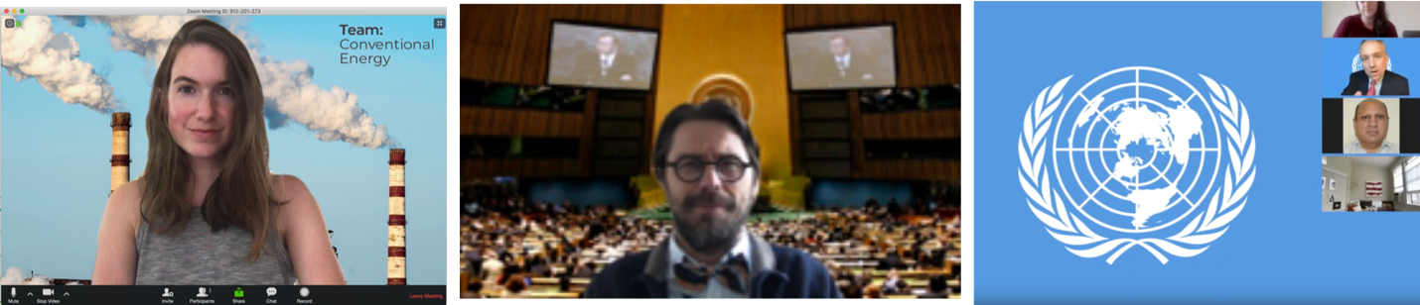
Kwa matukio ya njia ya mtandao, tumeandaa mwongozo wa utendaji kazi ulio rahisi kufikia vitendea kazi vyote na vinganishi (https://www.climateinteractive.org/CASgroupsetup). Tunapendekeza unakili na kunakilisha maandiko yaliyopo katika mwongozo wa utendaji kwa mfumo wako ili uweze kuhariri na kuwashirikisha washiriki wako.Tumeweka pia muonekano wa nyuma kwa wazesheshaji na washiriki wakiwa na muonekano halisi mtandaoni.

Kuandaa Ukumbi
Kwa mhusika wa tukio, ukumbi upangwe kwa:

- Projecta na Kompyuta yenye uwezo wa kufikia En-ROADS na uwasilishaji maudhui kupitia mfumo wa kielectroniki (Powepoint slides) ili kufanikisha mchezo huu. Picha zitakazorushwa na projecta ni vyema ziwe kubwa na kuwekwa sawa ili kila mshiriki aweze kuona vizuri.

- Viti na meza kwa Vikundi yote. Kila meza ni lazima iwe na alama ya ya utambulisho na jina la kundi katika machapisho.Ili kuonyesha tofauti ya utajili duniani, weka meza chache zikiwa na kitambaa cha mezani, maua, kalamu, daftari na vitafunwa kwa washiriki wa mkutano walio matajiri. Hivyo vyote vinaweza kuashiria umiliki wa mali kwa timu zinazojihusisha na matumizi yaliyozoeleka ya Nishati, Viwanda na Biashara. Kwa kuongezea, unaweza kuwapatia pipi na fedha zilisizo halisi kwa washiriki wa kundi la Matumizi ya Nishati iliyozoeleka na wagawie mabango Watetezi wa Hali ya Tabianchi. Ingawaje si lazima kuwepo, kushika mabango kunafanya utkelezaji wa majukumu kuwa halisi na kuufanya mchezo kuwa shirikishi. Kwa washiriki wenye mali za wastani, weka viti na meza, bila vitafunwa.Kisha, likalishe chini kundi la Watetezi wa Hali ya Tabianchi, labda weka kiti kimoja kwa kiongozi wa kundi lenye mali.(Zingatia – ingawa inaweza kuonekana si utamaduni uliozoeleka katika mazingira ya kazi, tumekuwa tukiomba kundi kukaa sakafuni, hata katika mazingira ya kibiashara.)
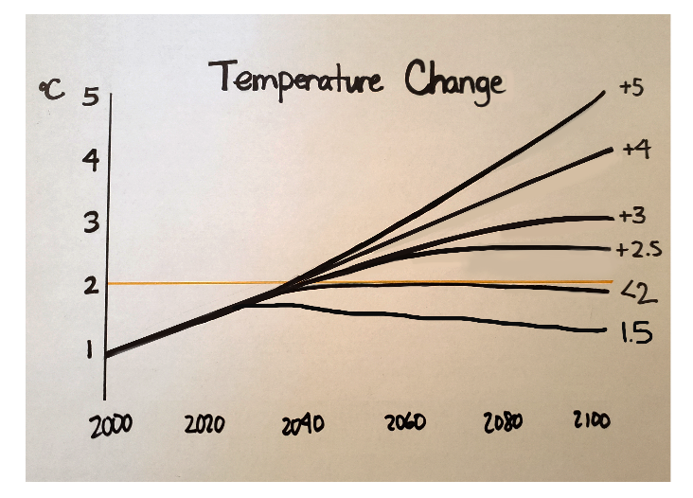
- Simu au saa maalum ya kutunza muda ili kuhakikisha kila Mzunguko inaendana na muda kulingana na tukio.
Mabadiliko ya Joto

- Mahali pengine nje ya upeo, kama nje ya ukumbi au nyuma, hifadhi nguo zako au vitendea kazi maalum kwa kuvaa uhusika wa Katibu Mkuu wa Umoja wa Mataifa wakati wa kipindi cha kuigiza uhusika, mfano., suti, tai, au kitambaa cha kufunga shingoni
- (si lazima) Ubao mweupe au karatasi nyeupe ili kuchora mchoro wa matokeo ya viwango vya joto ambao utautumia kuwauliza washiriki kutoa makadirio ya madhara ya shughuli zao kabla ya kutumia muundo wa En-ROADS.
- (si lazima) kuruhusu matumizi ya intaneti kwa washiriki ili waweze kufanya utafiti wa haraka ili kupima uwasilishaji wao.
Kwa tukio la mtandaoni:
- Chagua jukwaa maalum ya mtandao utakaloweza kulitumia likiwa na mfumo unaoweza “kugawa wahusika katika kumbi ndogo ndogo” – timu yetu imegundua kuwa Mikutano ya Zoom inafanya vizuri kwa hili.
- Fahamu kuhusu sehemu maalum na mfumo wa kuendesha mkutano wa mtandao kupitia program maalum ya computer na simu.Hakikisha unajifunza kuhusu kila sehemu inayotumika kuendesha mfumo huo –visanduku vya kuchati, kuzuia/kuruhusu washiriki kuzungumza, sehemu maalum kuonyesha muonekano wa picha na video kimtandao n.k.
- Kama una mwezeshaji msaidizi, tunashauri wote wawili mfanye kwa pamoja zoezi kutumia mfumo wa programu ya kidigitali kuendesha mkutano.
- Kama unatumia Zoom na washiriki wako hawana ufahamu wa kutumia mfumo huo wa programu ya kidigitali, weka “slides” za usaidizi kwenye “slide deck” ili kuwasaidia kuwawezesha kushiriki mkutano wa mtandao kuanzia mwanzo wa tukio.
- Kuwa makini kufuatilia mfumo wa sauti na video kwa wazeshaji/waongozaji wote, weka akilini kuwa hili linakuwa tukio lako, na andaa mkutano wako wa njia ya mtandao ukiweka vipaumbele mapema.

Agenda
Kiuhalisia, saa mbili hadi nne zinashauriwa kwa ajili vipindi vyote; toa muda wa ziada kwa washiriki ambao ni wageni katika mada ili waweze kuandaa vizuiri mikakati yao ya mchezo.Mathalani unaweza kutumia saa mbili kwa uwasilishaji wa awali na kuvaa uhusika, na kama saa moja kwa kutoa ufafanuzi. Licha ya hivyo, tofauti zinaweza kujitokeza, kuanzia maadalizi ya mwanzo hadi tukio zima la siku kwa kuweka vifupisho vya Mzunguko za maandalizi na utekelezaji wa mkutano kwa njia ya mtandao.
Hivi ndivyo agenda halisi zinavyoweza kuwa:
- Utangulizi | dak 5 - 15
- Kazi za Vikundi | dak 10 - 15
- Ufunguzi wa Mkutano mkuu wa Umoja wa Mataifa | dak 10 - 20
- Mzunguko 1 Mikutano ya Timu | dak 10 - 20
- Mzunguko 1 Uwasilishaji wa Jumla | dak 15 - 30
- Mzunguko 2 Mikutano ya Timu na Maridhiano | dak 15 - 30
- Mzunguko 2 Uwasilishaji wa Jumla | dak 10 - 20
- Mzunguko Nyingine za Mchezo | dak 10 - 20
- Majadiliano ya ufafanuzi | dak 30 - 60
Jumla | Saa 2 - 4

- Utangulizi – Mwezeshaji huwasilisha utangulizi usio rasmi kabla ya kufungua rasmi mkutano wa hadhara wa Umoja wa Mataifa (katika Mzunguko ya 3), kutoa taarifa ya msingi kuhusu Mabadiliko ya tabianchi, utangulizi wa mchezo na malengo, na kupitia kwa haraka uigaji wa mfumo wa En-ROADS.
- Kazi za Vikundi – Washiriki wamegawanywa katika Vikundi 6 yenye idadi sawa sawa na wanapewa karatasi ya maelezo inayoelezea ni nani wanamwakilisha na jukumu la kikundi chao (hii pia inaweza kufanywa mapema). Washiriki huchukua muda kusoma karatasi yao ya muhtasari na ufafanuzi. Washiriki wa kikundi wanaweza kuzungumza ndani ya vikundi vyao kubadilishana maoni na kukuza uelewa wa pamoja wa kikundi chao. Wakati huo mwezeshaji au wawezeshaji wenza wanaweza kuzunguka kila mmoja kipeke yake kukagua vikundi.
- Uwasilishaji wa Mkutano wa Umoja wa Mataifa (mchezo wa kuigiza unaanza) – Mwezeshaji anachukua jukumu la Katibu Mkuu wa Umoja wa Mataifa na anaanza mchezo wa kuigiza kwa kutoa hotuba ya kusisimua juu ya kwanini mkutano huo umeitishwa – kuhimiza uelewa wa hali halisi ya mabadiliko ya tabianchi, jukumu kila kikundi kuyakabili mabadiliko hayo, na lengo la mkutano huo, ambalo ni kupunguza kiwango cha joto ulimwenguni hadi chini ya nyuzi joto 2 ° Centigredi na lengo kuu ni nyuzi joto 1.5 ° Centigredi.
- Mzunguko 1 Mikutano ya Timu – Washiriki huchukua muda kidogo kufikiria kibinafsi Mzunguko ambazo kikundi chao kinapaswa kupendekeza dhidi ya kupinga. Kisha washiriki wa kikundi hujadiliana ili kuoanisha mikakati ya timu yao na Mzunguko zilizopendekezwa ili waweze kujaza fomu ya pendekezo yao.
- Mzunguko 1 Uwasilishaji wa Jumla – Kila kikundi hufanya uwasilishaji mfupi katika mkutano, ikiweka Mzunguko moja iliyopendekezwa kuongeza au kuondoa kutoka kwa mpango wa kuyakabili mabadiliko ya tabianchi ambao umeandaliwa tayari. Kila pendekezo linaingizwa (au kuondolewa) katika En-ROADS ili kupima athari yake, na Mzunguko hiyo inajadiliwa kwa kifupi na kundi lote. Baada ya kila kikundi kuweka kitendo, Mzunguko wa 1 unaisha na majadiliano mafupi juu ya matokeo kutoka kwa raundi hiyo.

- Mzunguko 2 Mikutano ya Timu na Maridhiano – Timu zina muda wa kujadili mikakati ya ziada ya hatua za ufuatiliaji; na wakati huu nafasi hutolewa kwa washiriki wote kuchangia mazungumzo. Vikundi vinahimizwa kufikia vikundi vingine, kutafuta kuelewa msimamo wao, na kuathiri mapendekezo yao.
- Mzunguko 2 Uwasilishaji wa Jumla – Kufuatia mazungumzo, kila kikundi kinapata nafasi nyingine ya kuweka hatua inayopendekezwa kuingizwa katika En-ROADS.
- Mizunguko ya Ziada ya Mchezo –Timu zinaendelea kutoa mawasilisho ya jumla na kuingiza hatua zao kwenye En-ROADS kwa pamoja. Mchezo huchezwa hadi washiriki wafikie lengo au waishiwe muda uliopangwa.

- Majadiliano ya Ufafanuzi - Baada ya mkutano wa kuigiza kumalizika, mwezeshaji anauliza kila mtu aachane na majukumu yake na kutafakari juu ya uzoefu wa mchezo, akizingatia hisia, matumaini, na wito wa kuchukua hatua.

Uwezeshaji wa Mchezo

- Utangulizi
Vaa kawaida zaidi kuliko utakavyovaa baadaye, wakati unacheza kuvaa uhusika wa nafasi ya Umoja wa Mataifa. Anza kwa kuwakaribisha washiriki kama walivyo, sio katika majukumu ambayo watacheza hivi karibuni. Eleza kwa kifupi historia na motisha ya kushiriki tukio hilo, uharaka wa kuyakabili mabadiliko ya tabianchi (wakati mwingine hii inajumuishwa baadaye na Hotuba ya Ufunguzi wa Katibu Mkuu), utumiaji wa mfumo wa uigizaji wa En-ROADS, na ajenda ya tukio. Kuna slaidi za uwasilishaji zinapatikana kwenye wavuti ya Climate Interactive ili kuunga mkono utangulizi huu, hata hivyo chagua kinachofaa kwa hadhira yako na mahitaji. Ifanye sehemu hii kuwa fupi ili washiriki waweze kutumia vizuri mfumo na kushirikiana kwa haraka iwezekanavyo, badala ya kukaa na kusikiliza.
Ikiwa unaendesha tukio hili mtandaoni, mwongozaji anapaswa kuanza kuandaa vyumba vya wakati mwezeshaji akitoa utangulizi (angalia hapa chini kwa njia tofauti za mgawanyo wa kazi kwa vikundi).

- Majukumu kwa Kundi
Baada ya kumaliza kutoa hotuba yako ya utangulizi, malizia kutoa majukumu kwa kikundi. Kazi za vikundi zinaweza kufanywa mapema, ikiwa unajua washiriki wote kabla. Hapa kuna njia tatu za kugawa majukumu ya kikundi:
- Wacha washiriki wajitengeneze bila mpangilio katika viti wakati wanaingia ukumbini, au kwa kuunda vyumba vidogo vidogo vya mkutano ikiwa unaendesha tukio hili mtandaoni.
- Ikiwa unafahamu kuhusu washiriki kabla, wapatie washiriki majukumu ya tukio mapema ambayo unataka kutumia kwa kuwapa majukumu hayo katika uhusika wao katika mchezo.
- Waache washiriki wachague vikundi vyao wenyewe mfano, "Chagua kikundi ambacho ungetambulika zaidi nacho"; na baadaye, unawatawanya tena kwa vikundi tofauti na chaguo lao. Rekebisha kwa kadri inavyohitajika ili kuhakikisha kuwa vikundi vimekuwa sawa sawa.
Mara baada ya washiriki wote kuwa katika vikundi vyao, elekeza mawazo yao kwenye karatasi za kuelezea ambazo zinaelezea malengo ya kikundi chao. Ikiwa unaendesha tukio mtandaoni, fungua vyumba. Wape washiriki muda wa kusoma maandiko kuhusu mchezo wao. Kwa tukio la mtandaoni, himiza pia washiriki kupakia muonekano wa taswira ya nyuma yao na kubadilisha jina la mshiriki ili kuweka jina la timu yake kwa wakati huu. Washiriki wa kikundi wanaweza kuzungumza ndani ya vikundi vyao kubadilishana maoni na kukuza uelewa wa pamoja wa kikundi chao.
Mwezeshaji anaweza kuzunguka na kukagua vikundi kila kimoja kipeke yake. Angalia Kiambatisho kwa vidokezo zaidi juu ya kudhibiti vyumba vidogo vya mkutano mtandaoni.
Wakati washiriki wanamaliza kusoma taarifa zao za muhtasari wa ufafanuzi, nenda kwenye chumba kingine, au zima kamera yako, na vaa mavazi yako rasmi kama Katibu Mkuu –mfano., tai / skafu na koti la suti.
Mfano wa mwongozo wa igizo: "Chukua dakika chache kusoma karatasi ya muhtasari wa ufafanuzi kuhusu kikundi chako, kisha ujadili na timu yako kukuza uelewa wa pamoja kwa utambulisho na malengo ya kikundi chako. Mara tu Mkutano huo utakapoanza, hamtakuwa ninyi kiuhalisia - mtakuwa viongozi na wawakilishi muhimu kutoka kwa vikundi tofauti vya wadau.Tafadhali cheza katika nafasi yako.”

- Wasilisho la ufunguzi Mkutano Mkuu wa Umoja wa Mataifa
Ukiwa tayari kuanza mchezo wa kuigiza, muulize mtu kwenye timu yako akutambulishe kwa kubonyeza kitufe au kuomba utulivu kwenye mkutano na kutangaza:

"Mabibi na Mabwana. Naomba tusikilizane tafadhali. Tafadhali tusimame na kumkaribisha Katibu Mkuu wa Umoja wa Mataifa! ”

Ingia ndani. Usitabasamu. Ukiwa na muonekano rasmi wenye unyenyekevu wakaribishe viongozi wa dunia (washiriki) katika mkutano mkuu wa kuchukua hatua kuhimili na kukabili Mabadiliko ya tabianchi ili kudhibiti athari za mabadiliko hayo.

Vipengele muhimu vya hotuba ya ufunguzi kama Katibu Mkuu ni pamoja na:

A. Ukaribisho na utambulisho wa vikundi
B. Malengo ya Mkutano
C. Uharaka na historia ya kimabadiliko
D. Muundo wa michezo
E. Ufafanuzi wa En-ROADS

- Ukaribisho na Utambulisho wa Vikundi
Wakaribishe washiriki na utambulishe washiri wote.

"Karibu kwenye Mkutano mkuu wa kuchukua hatua Kuhimili na Kukabiliana na Mabadiliko ya Tabianchi. Asante kwa kutumia muda wenu licha ya kuwa na shughuli nyingi ili kushiriki ukizingatia kuwa umepata taarifa kwa kuchelewa. Mmekusanyika hapa leo kama wadau muhimu wa ulimwengu ambao ni lazima washirikiane kuamua njia bora ya kuyakabili mabadiliko ya tabianchi. Ningependa kuanza kwa kutambua vikundi vilivyomo kwenye ukumbi huu. Tuna sekta sita (onyesha kila kundi na uzitaje sekta sita zilizopo ukumbini ukitoa maelezo mafupi kuhusu walivyo)."

- Malengo ya Mkutano Mkuu
Eleza kwamba lengo la mkutano huo ni kuunda hali ambayo inazuia kuongezeka kwa joto hadi chini ya nyuzi joto 2 (2° Centigredi) na inakusudia kufikia kiwango cha ukomo nyuzi joto 1.5 (1.5° Centigredi) kwa kadri iwezekanavyo. Kwa mfano:

“Mkataba wa Makubaliano ya Paris, uliosainiwa na mataifa ya ulimwengu mnamo 2015, ulielezea lengo la kupunguza ongezeko la joto duniani kuwa chini ya nyuzi joto 2 Centigredi (2° C) na kukusudia kufikia karibu nyuzi joto 1.5 centigredi (1.5 ° C) juu ya viwango kabla ya viwanda kwa kadri iwezekanavyo. Wakati tukio hilo likipewa uzito, ilikuwa tu mwanzo wa safari yetu ya kutatua athari za mabadiliko ya tabianchi kwa pamoja. Uchambuzi uliofanywa na Climate Interactive unaonyesha kwamba ahadi ambazo nchi zilifanya, hata zikitekelezwa kikamilifu, zinatosha tu kupunguza kiwango cha joto duniani hadi nyuzi joto 3.2 Centigredi (3.2° C), pungufu ya nyuzi joto 2 Centigredi (2° C).

Kwa hivyo, nimewaleta pamoja kufanya kazi ndani na katika nyanja zetu za ushawishi kukabiliana na janga la Mabadiliko ya tabianchi kwa pamoja.

Dhamira ya mkutano wetu wa leo ni kuunda dira inayotekelezeka ili kufanikisha kiwango cha joto kubaki chini ya nyuzi joto 2 Centrigredi (2 ° C) na kuazimia zaidi kiwango cha joto duniani kuwa nyuzi joto 1.5 Centigredi (1.5 ° C).

Kuepuka athari mbaya zaidi bado inawezekana, lakini tu ikiwa tutachukua hatua za haraka. Lazima uweke uwiano wa hitaji la kuchukua hatua kuhimili na kukabili Mabadiliko ya tabianchi na lile la mahitaji yako mwenyewe na ya wadau wako. Nina imani kubwa katika uwezo wetu wa kufanikiwa leo. Kwa kweli, tunahitaji kufanikiwa, kwa sababu hatuna muda tena wa kuchukua hatua stahiki na kila kitu kiko hatarini.”

- Uharaka na Historia ya Kimabadiliko
Jenga uharaka kwa kutumia maelezo yenye uhalisia kuelezea baadhi ya athari ambazo tayari zimejitokeza kutokana na Mabadiliko ya tabianchi, labda unaweza kuonyesha janga la asili linalohusiana na mabadiliko ya tabianchi kupitia chombo za habari kwa ukanda wako. Baada ya kuweka hali uharaka, toa mfano wa kihistoria wa hatua kubwa zilichokuliwa kama uthibitisho wa ubunifu na jitihada za binadamu kutatua matatizo makubwa na kuwakumbusha watu kuwa mabadiliko yanaweza kutokea haraka.

Ili kujenga uharaka:
“Tunakutana wakati mgumu katika historia ya wanadamu. Uchunguzi wa hivi karibuni kutoka kwa IPCC (Jopo la Wanasayansi wa Mabadiliko ya Tabianchi) unaonyesha kuwa tumebakiza miaka kumi tu kuja na suluhisho zinazoweza kupunguza joto hadi nyuzi joto 2 Centigredi (2 ° C) na kukaribia nyuzi joto 1.5 centigredi (1.5 ° C) kwa kadri iwezekanavyo. Kiwango cha joto juu ya viwango hivi kitaleta mdhara makubwa yasiyoweza kurekebishwa kwa uchumi na ustawi wa binadamu wa mataifa yote. Hata tukianzia nyuzi joto 1.5 centigredi (1.5 ° C) hadi nyuzi joto 2 centigredi (2 ° C) ya ongezeko la joto ulimwenguni kutawaweka watu zaidi ya milioni mia kwenye tishio la maisha kutokana na mabadiliko ya tabianchi na umaskini.
Ni muhimu pia kuelewa kuwa athari za Mabadiliko ya tabianchi hazianzii kwa kiwango cha nyuzi joto 1.5 au 2 centigredi (1.5 au 2 ° C). Athari za mabadiliko hayo zimeanza kuonekana hivi leo. Gesi joto zinazotokana na shughuli za kibinadamu tayari zimeongeza joto la dunia kwa 1.1 ° C. Joto la juu tayari limepelekea ukame na kuangamiza mazao. Barafu ya milima ya Himalaya ambayo hutoa maji kwa watu milioni 240 tayari inayeyuka. Dhoruba kama Vimbunga vya Harvey, Irma, na Marie tayari vinaimarika kwa sababu ya mabadiliko ya tabianchi. Orodha inaendelea.”
Kuongeza mguso wa uigizaji wenye kuvuta hisia:
"Wiki iliyopita nilipokea simu kutoka kwako, Bi [au Bwana] Mkurugenzi Mtendaji wa Fossil Fuel Multinational, Inc. (au weka jina lingine). Nilikuwa na huzuni kujua kwamba umepoteza mtu wa karibu katika moto mwitu huko California hivi karibuni, na kukupelekea kutetea uwepo wa mkutano huu leo-mkutano ambao nimekuwa nikiomba kwa miaka mitatu sasa."
Kutoa hali ya kihistoria:
"Wakati tunakabiliwa na changamoto kubwa, nipo hapa kuwakumbusha kwamba tuna vitendea kazi kutatua janga la Mabadiliko ya tabianchi. Watoa maamuzi ambao wanaweza kuchochea jitihada kupata suluhisho wako hapa katika ukumbi huu leo. Kwa kuongezea, ubinadamu unatuunganisha pamoja na kudhibitisha ujasiri wetu na utayari wa kutatua tatizo lililopo na machafuko mengi na majanga kwa kuchukua hatua za haraka ukilinganisha na nyakati zingine za historia. "
Eleza hadithi ya mfano ikionyesha wakati ambao watu wameinuka pamoja kwa haraka kukabiliana na changamoto kubwa. Hapa kuna mifano michache, au chagua yako mwenyewe:
- Mfano kwa hadhira ya Marekani - "Nakumbushwa wakati mwingine katika historia wakati taifa letu lilipochukua hatua ya haraka na ya ujasiri baada ya tukio baya. Mnamo Desemba 9, 1941, Marekani ililipuliwa kwa bomu katika bandari ya Pearl (Pearl Harbor). Rais Franklin D. Roosevelt alimwalika mara moja Mwenyekiti wa General Motors, mtengenezaji mkubwa wa magari nchini Marekani kufika katika jiji la Washington DC. Mwenyekiti alipendekeza kupunguza uzalishaji wa kawaida wa magari ya raia na kuongezeka utengenezaji wa vifaa vya kijeshi kama vile mizinga. Siku mbili baadaye, Rais Roosevelt alikuwa amemshawishi kusitisha uzalishaji wa magari ya raia na kuhamisha jitihada kusaidia vita. Programu zingine katika kuchakata chuma tena, mgawo wa nyama, kuongeza "Bustani za Mashujaa," na juhudi zingine za umma zilifuata. "
- Mfano wa Marekani - Mnamo 2019, Merika ilisheherekea Maadhimisho ya miaka 50 ya kutua kwa mwezini, ambayo ilichukuliwa kuwa ni mafanikio ya kipekee na ubunifu wa hali ya juu ya kiuhandisi.
- Mfano wa kimataifa – Baada ya ajali ya nyuklia ya Fukushima iliyosababishwa na tetemeko la ardhi mnamo 2011, Japani ilibadilisha nusu ya uwezo wake kuzalisha nishati kupitia nyuklia kuwa nishati ufanisi. Japani ilikuwa katika hali inayoonekana kutowezekana. Hawakuwa na uwezo mkubwa kuzalisha nishati kwa njia ya kawaida, pamoja na meli zake zote zilizotemea nishati ya nyuklia, na nchi hiyo ilikabiliwa na hatari ya kukosa nishati hasa kwa wakati kipindi cha majira ya joto. Kimuujiza, katika wiki chache tu Japani iliweza kuzuia kupungukiwa na nishati umeme kupitia ufanisi wa nishati na vitendo vya uhifadhi. Kwa kuongezea, waligeuza hatua hizi za dharura kuwa suluhisho la kudumu.
- Mfano wa kimataifa - Tetemeko la ardhi la Nepal la 2015 ni mfano wa uhimilivu wa majanga na mshikamano. Tetemeko la ardhi lenye ukubwa wa 7.8 ulioikumba nchi hiyo Aprili 25, 2015 na kufuatiwa na tetemeko la ardhi lenye nguvu 7.3 wiki mbili baada ya kusababisha vifo vya watu zaidi ya 8,000 na uharibifu wa makazi ya watu wapatao 600,000 na watu elfu kadhaa kuhama makazi yao kwa kukosa makazi. Mshikamano dhidi ya janga hilo, wahojiwa karibu na mbali wakiwemo asasi za kiraia, mashirika ya kibinadamu, kujitolea huru, sekta binafsi, serikali za mitaa, na nchi za nje waliungana kutafuta suluhu ya dharura na kurejesha mara moja hali ya kawaida. Mfano mzuri wa ushirikiano wa dharula na wa kushangaza katika viwango vya ngazi ya chini, kitaifa na kimataifa.
Unganisha mfano wa kihistoria na leo:
"Tupo katika wakati kama huo ambazo tunahitaji dhamira ya dhati, ushirikiano na kuleta suluhu ambazo kibinadamu zinaweza kuundwa. Katika Mkutano huu wa hatua Kuhimili na Kukabiliana na Mabadiliko ya tabianchi, tuna muda mchache wa kuamua mpango wa ulimwengu wa kushughulikia ongezeko la joto duniani na kuzuia hali mbaya zaidi zitokanazo na Mabadiliko ya tabianchi.”

- Miundo ya Mchezo
Kabla ya kuzindua mzunguko wa kwanza ya majadiliano, chukua dakika chache kuelezea muundo halisi mchezo na waelekeze washiriki kutumia mfumo wote wa En-ROADS.

“Hapa kuna ajenda ya mkutano wa leo. Utakuwa na wakati wa kujadili mkakati na hatua zilizopendekezwa na timu yako na kisha tutaendelea na maonyesho ya jumla, ambapo kila timu itachukua hatua ya kupendekeza hatua - chagua kutoka kwenye ngazi zilizopo kama inavyoonyeshwa kwenye Mwongozo katika ukurasa kupitia mfumo wote wa En-ROADS <inua juu mwongozo kwa washiriki wote kuona>. Nitaalika timu ya kwanza kupendekeza sera moja au uwekezaji kwa kutuma mjumbe kutoa hotuba fupi kwa kikundi chote juu ya hatua yao waliyoipendekeza, na pia faida ya pamoja kwa mwaka mmoja na kuzingatia usawa wa hatua hiyo. Tutaingiza hatua hiyo katika mfumo wa Igizo wa En-ROADS ili kuchunguza athari zake kwa ongezeko la joto duniani kama kikundi. Baada ya kila kikundi kupata nafasi ya kwenda, tutaingia kwenye mzunguko wa pili wa mazungumzo na mawasilisho ya kumla ya mkutano ili kupendekeza hatua zaidi. Tutaendelea hadi tutakapofikia lengo letu au kuishiwa muda uliopangwa. Kila la Heri!"

Pata habari zaidi juu ya faida za pamoja na usawa katika Mwongozo wa Mtumiaji wa En-ROADS au chunguza tafiti zilizoonyeshwa katika Programu ya Climate Interactive’s Multisolving wavuti climateinteractive.org/programs/multisolving.

E. Ufafanuzi Kuhusu En-ROADS
Hii inaweza kuwa mwendelezo wa hotuba ya ufunguzi ya Katibu Mkuu au fursa kwa mwezeshaji mwenza kuingilia kati na kuwaelekeza watu kwenye mfumo wa Igizo wa En-ROADS na viunganishi vyake vya kuendeshea mfumo.
"Tunakaribia kuanza mzunguko wa kwanza ya mazungumzo. Kabla hatujafanya hivyo, tuchukue muda kukuelekeza mfumo wa Igizo wa En-ROADS <enyeshea kwenye kioo cha komputa-skrini> na uweke ngazi ambazo unaweza kuchagua kwa kufuatilia Mwongozo wa mfumo wa En-ROADS na viunganishi vyake kuuendesha <inua juu mwongozo>. "

Kwanza, onyesha grafu ya hali ya joto na hali ya kawaida:
"Ikiwa tutachukua jitihada za ziada kidogo, tunatarajia kuwa <onyeshea kiwango cha joto kwenye grafu> joto la dunia litaongezeka ghafla kuanzia sasa hadi mwaka wa 2100. Hii ni grafu ya mabadiliko ya joto ulimwenguni kutoka mwaka 2000 hadi 2100. Tayari tumeiongezea sayari yetu joto kwa zaidi ya nyuzi joto 1 centigredi (1˚C) <onesha>. Lengo letu ni kupunguza joto kuwa chini ya nyuzi joto 2 centigredi (2 ° C), na kulenga nyuzi joto 1.5 centigredi (1.5 ° C), ambayo ni mistari yenye doti <onesha> hapa.

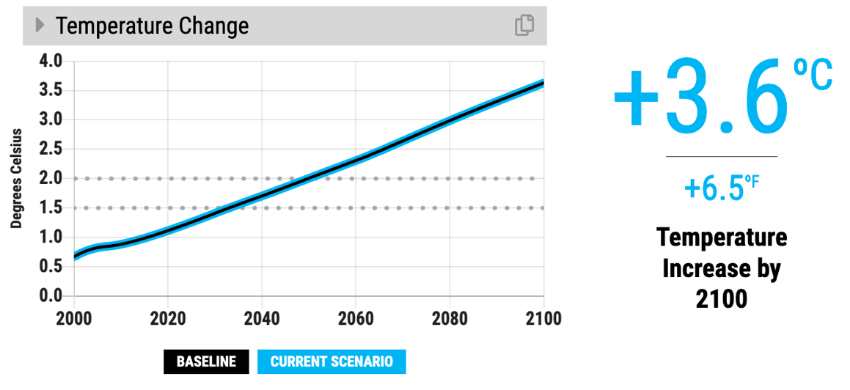
Nchini Marekani, wawezeshaji wengine wanapendelea kutumia kipimo cha kiwango cha joto cha Fahrenheit. Unaweza kubadilisha vipimo vya mfumo wa En-ROADS chini ya menu ya kutazamia na badili malengo kwenye uwasilishaji wako ipasavyo.

Pili, washiriki wanaoelekeza kwenye Jopo la Udhibiti:
"Kutumia mfumo wa En-ROADS kuigizia hali ya tabianchi, una aina 18 za hatua ambazo unaweza kuzipendekeza kudhibiti ongezeko la joto la siku zijazo. <oneshea ngazi husika katika screen na utoe mwongozo> Mwongozo wako katika sehemu vitufe maalum <onesha juu mwongozo au weka kiunganishi katika sehemeu ya kuchat> ni rejea halisi kwa suluhu unazoweza kushauri wakati wa mkutano.”
Kwa ufafanuzi mfupi na mpangilio rahisi, unaweza kuhitimisha utangulizi wako hapa na kuhamia kwenye Mzunguko 1 wa Timu.

Kwa utangulizi mrefu na wa hali ya juu zaidi, endelea hapa chini:

Tatu, elezea visababishi vya uzalishaji gesi joto kutokana na matumizi ya nishati kwa kubadili mwonekano wa Kaya grafu katika mfumo wa En-ROADS [kutoka Menyu ya Kuu kutoka juu> Tazama> Grafu za Kaya]:

"Grafu hizi tano zinaonyesha visababishi vya uzalishaji wa hewa ukaa-kaboni dioksaidi (CO₂) kutokana na matumizi yetu ya nishati ulimwenguni, ambayo inaonyesha kuwa ni takribani theluthi mbili (2/3) ya uzalishaji wote wa gesi joto. Theluthi nyingine ya uzalishaji ni kutokana kubadili matumizi ya ardhi (CO₂), na gesi joto nyingine kama vile mithane, nitrous oksaidi, na gesi za Fluoride. ”

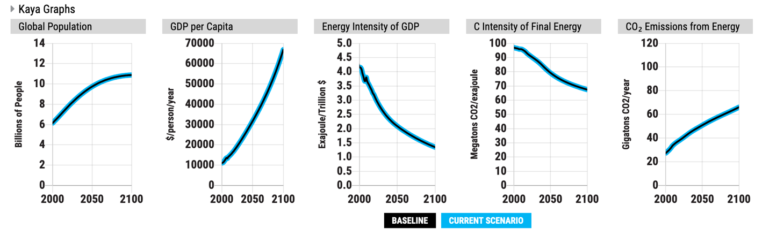

- “Idadi ya Watu Duniani inaongezeka na kwa makisio ya Umoja wa Maifa inatarajiwa kufikia takriban bilioni 11 mwishoni mwa karne. Kiwango cha ongezeko la idadi ya watu kinapungua kwa muda kwani watu wana familia ndogo. ”
- “Pato la Taifa kwa kila mtu linakua kwa kasi kila mwaka, hasa kwa watu katika nchi zinazoendelea kwa kasi kama vile China, India, Afrika Kusini, Mexico, Brazil, na Indonesia wanakuwa viwango vya juu vya mfumo wa maisha."
- "Sambamba na hilo, uchumi wa dunia unakuwa kwa kuzingatia ufanisi wa nishati, au kutumia nishati kidogo kwa kipimo cha ukuaji uchumi - kama inavyoonyeshwa na Nguvu ya Nishati kulingana na Pato la Taifa inapungua kadri ya muda unavyopungua. Teknolojia zinaboreka — magari yenye ufanisi zaidi, majengo, mashine na kadhalika — na uchumi unahama kutoka utengenezaji bidhaa kwenda kwenye kutoa huduma. ”
- "Matokea ya mambo matatu makubwa —Idadi ya Watu Duniani, Pato la Taifa kwa kila mtu, na Nguvu ya Nishati kwa Pato la Taifa — ni sawa na jumla ya kiwango cha nishati inayotumiwa na uchumi wa dunia."

- “Kiwango cha Kaboni kuzalisha Nishati, kiwango cha hewa ukaa (kaboni dioksaidi) inayotolewa kutokana na matumizi ya nishati, inatarajiwa kupungua kadri ya muda unavyokwenda. Kwa ujumla, hali hii ya kushuka kwa kiwango cha kaboni inahusishwa na kupunguza polepole matumizi ya nishati ya mafuta, makaa ya mawe na gesi asilia kuelekea kutumia vyanzo vya nishati jadidifu. ”
- “Zidisha mambo yote manne pamoja, na unaweza kuona kwamba jumla ya Uzalishwaji wa Hewa ukaa (kaboni dioksaidi) kutokana na Nishati unakua kila mwaka, na kusababisha kuongezeka kwa joto."
- "Sababu hizi zinaelezea kwa maneno rahisi, kwa nini uzalishaji huo unaongezeka: maboresho katika ufanisi wa nishati na upunguzaji wa kaboni hayaendani na ukuaji mkubwa wa idadi ya watu na matumizi ya nishati."
Njia moja ya kutumia grafu hizi: ikiwa mtu anauliza nini kifanyike kupunguza uzalishaji wa kaboni dioksaidi kutokana na nishati, kuna chaguzi nne: watu wachache, matumizi kidogo, ufanisi zaidi wa nishati, na nishati kidogo kutokana na mafuta, makaa ya mawe na gesi asilia.
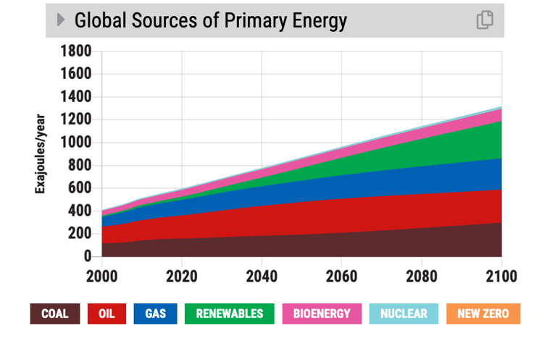
Nne, rudi kwenye grafu kuu (bonyeza kitufe cha kianzio) na uonyeshe Vyanzo vya Nishati ya Msingi Duniani:
"Vyanzo vyetu vya nishati ni vipi? Tunaweza kuona kwenye grafu hii makaa ya mawe kwa rangi ya kahawia, mafuta nyekundu, na gesi asilia katika bluu. Tuna nishati jadidifu, kama vile upepo na jua, kwa kijani, nishati ya mimea katika pinki na nishati ya nyuklia katika bluu nyepesi. Mwishowe, chanzo kipya cha nishati ya kaboni kitaonekana kwa rangi ya machungwa ikiwa tutachagua kuona kiteknolojia ikifanikiwa.“
" Mwishowe, uliza maswali kabla ya kuhamia kwenye mikutano ya timu:
"Kwa hivyo huu ni mfumo wa Igizo kwa En-ROADS na msingi wake kama unavyoonekana. Kama kuna maswali yoyote kuhusu muundo wake wa kimsingi kabla ya kuingia kwenye Mzunguko wa 1 wa Mikutano ya Timu?

- Mzunguko 1 Mikutano ya Timu

Timu zina muda wa kukutana na kuandaa mapendekezo ya Mawasilisho ya Mzunguko wa 1 wa Mkutano. Katika mikutano yao ya timu, vikundi vinapaswa kujadili miongoni mwao mikakati yao ya mchezo na kuoanisha na mapendekezo kwa Mzunguko wa 1. Kumbuka kuwa inaweza kuchukua muda kwa vikundi kufikia makubaliano, lakini kuna mengi ya kufanya hivyo ujue muda ulio nao. Unaweza kuanza kwa kuhimiza kila mshiriki kuweka alama mapendekezo yake kabla ya kujadili kama kikundi.
Kwa mfano:
“Kwenye Mwongozo wako wa En-ROADS <inua juu>, kila mmoja wenu azungushie duara hatua 2-3 ambazo unafikiri kikundi kitapendekeza kuzitekeleza, na hatua 2-3 ambazo unafikiri kikundi zitapinga.
Kisha ongea kama kundi kuhusu mawazo yako. Mjipange kama kundi kuhusiana na kitendo hicho katika Mzunguko wa 1.Kila kitendo kinaweza kujumuisha hatua moja kwa upande wowote (kushoto au kulia) kwenye moja ya ngazi 18, au unaweza kubadilisha hatua ya kikundi kingine. Jaza fomu yako ya mapendekezo kukuongoza katika mkutano wote. Utakuwa na dakika 2 kuelezea kila mtu kwa nini kikundi chako kinachagua hatua na ni nini faida zingine na / au kuzingatia usawa wa hatua hizo. Zifanye hatua zako ziwe yenye mashiko kwa kadri iwezekanavyo. Una dakika kumi za mkutano wako.”

Wewe na wasaidizi wako mnapaswa kuzunguka na kukagua kila kikundi na kuwafundisha malengo na mikakati yao. Muda ukiisha, funga mikutano ya timu kwa kupiga simu kila mtu arudi. Angalia Kiambatisho kwa vidokezo zaidi juu ya kudhibiti mikutano kwa makundi madogo mtandaoni.

- Mzunguko 1 Mawasilisho ya Jumla
Fungua mjadala wa Mawasilisho ya jumla. Zikumbushe timu kwamba zinapaswa kuteua mwakilishi atoe uwasilishaji wa mapendekezo yao chini ya dakika mbili.
Mpangilio wa timu ulizozialika haujalishi sana. Hata hivyo, timu za Nishati zilizozoeleka na Watetezi wa Hali ya Tabianchi zinaweza kuwa na maoni zaidi, kwa hivyo unaweza kusubiri waanze baada ya kikundi kingine au yote mawili kwa zamu.

Alika mwakilishi kutoka timu ya kwanza awasilishe hatua yao, kwanini waliichagua, na labda ni nini wanataka wengine wafanye – ndani ya hotuba ya dakika moja au mbili. Ikiwa una kipima muda unaweza kushikilia ili kusisitiza kikomo cha muda.
Sikiza kwa karibu hotuba yao, ukionyesha aina ya umakini unaotaka wengine wawe nao. Katikati ya hotuba hiyo, zingatia hatua maalum ambayo imependekezwa. Unaweza kuhitaji kufafanua au kusahihisha pendekezo lao. Kwa mfano:
- Usiruhusu vitendo viwili katika Mzunguko wa 1 (wengi watajaribu hii). Kutakuwa na wakati wa vitendo vya ziada katika mizunguko ya baadaye. Hii hukuwezesha kujadili kitendo kimoja kwa wakati na kuharakisha utekelezaji wa mchezo ipasavyo.
- Ikiwa watapendekeza hatua ya masharti (yaani., tutafanya hivi ikiwa watafanya hivyo) wahimize kufanya makubaliano hayo moja kwa moja papo hapo au baadaye katika mkutano ujao wa timu na kipindi cha mjadala. Vitendo vya masharti ambavyo havijaridhika wazi havitaingizwa kwenye mfumo.
- Maelezo juu ya hatua ambazo ziko nje ya mpangilio wa mfumo huhimizwa, haswa kutoa hoja ya jinsi kitendo kinachukulia walio hatarini zaidi na faida za ushirikiano wa hatua hiyo, lakini hakikisha kuna kitu kinachoweza kutekelezwa ili kupimwa katika pendekezo hilo.
Mwisho wa hotuba, washirkishe washiriki kupiga makofi kidogo na umshukuru mjumbe kwa uwasilishaji.
Kisha utaingiza hatua katika mfumo wa En-ROADS:
Fikiria kwa mfano ufuatao kwamba mtu anapendekeza "Kuongeza Ufanisi wa Nishati katika Majengo na Viwanda." Unaweza kuruka au kuperuzi kiasi kwa baadhi ya hatua hizi kadri mchezo unavyoendelea, lakini kwa mara ya kwanza, fanya ufafanuzi wa kina wa hatua hiyo:
- Rudia kile mshiriki amesema – "Timu ya Teknolojia Safi imependekeza kuboresha ufanisi wa nishati katika majengo na viwanda. ”
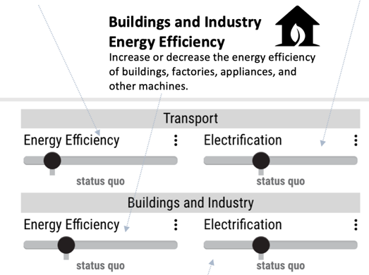
- Kabla ya kusogeza kitelezi, waambie washiriki kuigize kiakili athari zake - "Je! Unadhani hii italeta tofauti gani? Je! Joto litapungua hadi 3.5? 3? 2? Fikiria idadi kichwani mwako. ”

Wahimize washiriki kupiga utabiri wao. Huu ni wakati ambao unawasaidia watu kutoa mawazo yao juu ya jinsi mfumo unavyofanya kazi.

- Ingiza hatua kwenye mfumo wa En-ROADS na ueleze ni wapi inafaa - "Hii inaipeleka hatua inayoitwa 'Ufanisi wa Nishati – Majengo na Viwanda' ambayo unaweza kuona hapa <onesha>. Wacha tuchukulie kuwa dunia yote inachukua hatua hii kuanzia mwaka ujao na kuendelea kupitia karne. Hii pia itajumuisha kuboresha ufanisi wa majengo ya kibiashara na viwanda vya magari na…. ” <Inawezekana fungua kidirisha ambacho ni cha kipekee-"Advanced" cha mfumo wa kuongozea ili kuonyesha kile kinabadilishwa.> "Ufanisi ulikuwa unaboresha kwa asilimia 1.2 (1.2%) kwa mwaka. Sasa tunaiongeza kutoka Hali iliyopo hadi kuongezeka, ambayo ni karibu 2% kwa mwaka. Hiyo inamaanisha mtaji mpya wa majengo na viwanda inayoingia kwenye uchumi itaboresha ufanisi wao wa nishati kwa asilimia 2 (2%) kila mwaka katika siku zijazo. "
Zingatia: Kila kitendo kinapaswa kujumuisha kuruka hatua moja katika kielezi cha mfumo wa kurusha slaidi moja kwenda nyingine kwa mfano kutoka "hali ya kawaida" hadi "kuongezeka" AU "hali ya kawaida" hadi " hali ya kukatisha tamaa". Hii husimamia kiasi cha mabadiliko kwa kila hatua na kadri inavyopendekezwa. Kwa matoleo zaidi yaliyofupishwa, unaweza kuamua kusogeza zaidi kisehemu cha kuhamisha slides. Pata maelezo ya kina juu ya mienendo ya utelezi na mfano katika Mwongozo kamili wa Mtumiaji wa En-ROADS ambao unapatikana: https://docs.climateinteractive.org/projects/en-roads
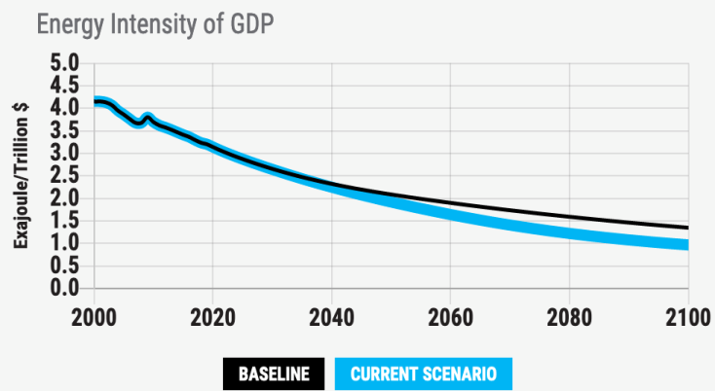
- Onesha grafu inayoonyesha athari ya moja kwa moja katika swali na urudie hatua – Katika hatua hii, sogeza grafu ya 'Uwezo wa Nishati kwa Pato la Taifa' dhidi ya 'Idadi ya Watu & Pato la Taifa'. Rudia dhana ya msingi. “Unaona mstari wa bluu? Tumedhani kuwa ufanisi wa nishati utaendelea kuimarika yenyewe. " “Tazama mstari wa bluu ninaporudisha hatua, kuwasha na kuzima hatua iliyopendekezwa katika mfumo. Mstari wa bluu unaondoka kutoka kwa mstari mweusi kwa kadri nguvu ya jumla ya nishati katika uchumi inapoimarika haraka. "
Sogeza mbele na nyuma mara 2-3 kwa kutumia vitufe vya Tengua na Rudia au kitufe cha “Last Change” kwenye sehemu ya juu vitufe vya mfumo wa En-ROADS.

- Elekeza macho ya washiriki kwenye grafu zinazoonyesha athari za mbeleni zaidi - Katika hali hii, unaweza kurudi kwenye chaguomsingi na uonyeshe maeneo ya makaa ya mawe na gesi asilia yakihama chini (grafu ya kushoto) na kisha athari kwa uzalishaji wa gesi joto (grafu ya kulia).
- Tena, rudia hatua mara kadhaa. "Dunia ina ufanisi zaidi na zaidi, kwa hivyo mahitaji ya nishati hupungua ikilinganishwa na vile ingekuwa vinginevyo, kwa hivyo tunachoma mafuta, makaa ya mawe na gesi asilia kiasi na uzalishaji wa gesi joto hupungua, hivyo mabadiliko ya joto hupungua."
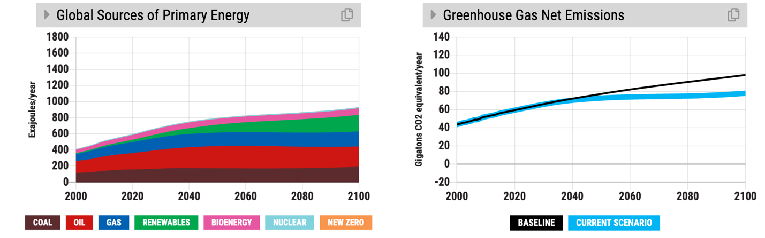

- Elezea muundo wa tabia - Elezea kwa kifupi kwanini kitendo kimepelekea matokeo ambayo yametokea kwenye mfumo, toa sababu kuhusina na muundo wa wa mfumo; kwa mfano, ucheleweshaji mrefu wa mabadiliko ya nishati, "athari ya kurudia" kupitia bei ya mahitaji na mahitaji, kujengea fikra kupitia "kujifunza" na kutoa mrejesho na kadhalika, kama ilivyoelezewa katika Mwongozo wa Mtumiaji wa En-ROADS: https://docs.climateinteractive.org/projects/en-roads.
- Toa majumuisho – "Ikiwa majengo yote na sekta ya viwanda iliboresha ufanisi wake wa nishati kila mwaka, basi tutachoma makaa ya mawe na gesi kwa kiasi kidogo, kupunguza uzalishaji wa gesi joto na joto." Kisha uliza, "Je! Ilitatua shida yote?" (Hapana!) "Je! Ilisaidia?" (Ndio!) “Kitendo hiki sio suluhu ya matatizo yote. Inaweza kuwa sehemu ya hatua ambayo, kwa pamoja, inaweza kusaidia kufikia malengo ya kukabiliana na hali ya tabianchi. "
Haupaswi kupitia hatua hizi zote na kila pendekezo kwa sababu ya kutunza muda. Baada ya pendekezo la kwanza, nenda kwa kikundi kinachofuata na uendelee mapendekezo yakiendelea. Utaongeza kila pendekezo kwa hali ile ile ya matukio katika muundo wa En-ROADS, lakini pia unaweza kuchagua kufungua kiungo kingine na En-ROADS kuonyesha athari ya kipekee ambayo kitendo kitaonyesha kulingana na hali ya matokeo ya msingi bila kugusa sehemu nyingine za Mfumo.

Jadili matokeo kutokana na mapendekezo ya Mzunguko wa 1 (ikiwa muda unaruhusu): Baada ya kila kikundi kuchukua nafasi ya kuwasilisha, weka ufupisho ambao mpango umependekezwa kutupeleka na unachukua muda kidogo kutafakari matokeo. Wahimize washiriki kuzungumza juu ya ufahamu na uelewa wao na athari za matendo yao hadi sasa ili kuunga mkono mkakati na matendo yao katika raundi inayofuata.
Ufafanuzi na Muundo wa Mfumo wa En-ROADS
Kupitia hatua hiyo, labda utatoa ufahamu wako au kueleza mengi juu ya mwenendo wa mifumo ya nishati-ardhi-kilimo-uchumi-mifumo ya tabianchi ili kujibu maswali juu ya kwanini mfumo unafanya vile unavyofanya. Ni muhimu kuwa umepitia wavuti za mafunzo training webinars on the Climate Interactive website na Mwongozo wa Mtumiaji wa En-ROADS ili kuelewa muundo na utendaji kazi wa mfumo wa En-ROADS kabla ya kuanza mchezo.
Kadri mchezo unavyoendelea, mwenendo wa ngazi nyingi zinazoingiliana katika mfumo inaweza kuwa ngumu kutabiri au kuelezea. Unaweza kukumbana na mikakati isiyotarajiwa na mchanganyiko wa sera ambazo hujui kwa sababu ya uwezo wa kupendekeza hatua na kuziondoa. Kwa kuwa En-ROADS ni mtindo usio na unyoofu pekee unajumuisha mwingiliano kati ya ngazi nyingi, sera zitakuwa na athari ndogo ikiwa sera zingine zinazoathiri sehemu ile ile ya mfumo tayari zimewekwa. Ni sawa ikiwa huwezi kutabiri matokeo yatakuwaje, na usijisikie kama unahitaji kuwa na ufafanuzi wa kila kitu. Kiuhalisia ni bora kuwa mkweli na kusema kwamba hujui jibu na utaangalia. Mwongozo wa Mtumiaji wa En-ROADS (https://docs.climateinteractive.org/) na ukurasa wa Usaidizi (https://support.climateinteractive.org/) zitakuwa rasilimali zako mbili muhimu za kupata majibu juu ya mienendo ya mfumo, au unaweza wasiliana na timu yetu ikiwa huwezi kupata jibu.

- Mzunguko wa 2 Mikutano ya timu na Majadiliano
Fungua Mkutano wa Mzunguko wa 2 wa Timu na kipindi cha Majadiliano, ukizipa timu muda wa kuzingatia hatua za ziada au kutafakari hatua zilizopendekezwa tayari kulingana na matokeo hadi sasa. Kwa kuwa jukwaa liko wazi kwa mazungumzo, himiza vikundi kufikia vikundi vingine kugundua nafasi zao na kuwashawishi wabadilishe mikakati yao ikiwa ni lazima.
"Kwa kuwa sasa tumeanzisha mzunguko wetu ya kwanza ya vitendo, tuna kipindi cha pili cha majadiliano ya timu. Wakati huu, ninahimiza mazungumzo kati ya vikundi. Unaweza kwenda kwa vikundi vingine kujifunza juu ya mikakati yao na kuwashawishi wabadilishe mkakati wao inapobidi. Chukua dakika chache kujipanga katika vikundi vyenu kuhusiana na jinsi ya kukaribia mazungumzo ya mzunguko huu. Tunashauri kuweka wawakilishi kadhaa kwenye meza yako na kutuma wengine wazungumze na vikundi vingine. Una dakika 15 za Mikutano ya Timu na Majadiliano, kuanzia sasa.
” Ikiwa unaendesha tukio hili mtandaoni, angalia Kiambatisho kwa vidokezo ili kusimamia vyumba vidogo vidogo vya mkutano mtandaoni na kuhamishia mazungumzo kwa kutumia njia ya mtandaoni.

- Mzunguko wa 2 Majumuisho ya uwasilishaji na Mzunguko wa ziada wa Mchezo
Ingiza mzunguko wa mwisho wa mawasilisho ya jumla ya mkutano ambapo vikundi vinapendekeza hatua ambazo zinajaribiwa katika mfumo wa En-ROADS. Endelea kuruhusu timu kucheza kwa zamu na mapendekezo hadi kikundi kihisi kuwa lengo la mkutano wao limetimizwa au muda uliopangwa umekwisha. Ikiwa unataka kuharakisha mchezo, unaweza kuwezesha timu kupendekeza hadi vitendo viwili kwa zamu baada ya Mzunguko wa 1.
Tofauti inayopatikana: Unaweza kuamua kufikia mfumo wa Igizo wa En-ROADS unaopatikana kwa washiriki baada ya Mzunguko wa 1, hivyo watu wanaweze tumia mfumo wa Igizo katika majadiliano yao ili kutoa mapendekezo. Ni bora kuzuia uufikia mfumo katika mzunguko wa kwanza kwa kuwa uzoefu wa kujifunza unaboreshwa wakati wa kuacha matokeo ya vitendo kuwa ya kushtukiza.
Unapoendelea kupitia mzunguko wa uchezaji, kumbusha kila mtu ufahamu wa juu wa mchezo kuhusu mkakati wa kukabiliana na mabadiliko ya tabianchi:
- Hakuna suluhisho moja linaloweza kushughulikia mabadiliko ya tabianchi kama watu wengi wanaweza kusema au kutumaini. Hatua nyingi kukabili mabadiliko hayo katika sekta nyingi yanahitajika. Hatua nyingine zinaweza kuwa chini zaidi kuliko vile watu wanavyofikiria, wakati nyingine kama kuweka gharama ya uzalishaji wa kaboni na ufanisi wa nishati inaweza kuwa zaidi kuliko watu wanavyotarajia.
- Suluhisho za kukabili mabadiliko ya tabianchi zinapaswa kuzingatia usawa na faida za ushirikiano kabla ya kutungwa. Athari za mabadiliko ya tabianchi zinaathiri wale ambao wako hatarini zaidi, kwa hivyo hatua za kuyakabili zinapaswa kulenga kuwasaidia watu hawa na kujumuisha maslahi yao mazuri katika mipango ya mpito.
- Tunaweza kuifanya. Kuepuka hali mbaya ya baadaye bado inawezekana. Ikiwa washiriki wataelezea kuchanganyikiwa kwao kwamba mchezo ni mgumu "kushinda", wakumbushe kwamba mfumo wa En-ROADS umeundwa katika misingi ya sayansi bora zaidi, kwa hivyo huu ni mfano wa jinsi changamoto inayotumba ilivyo kubwa. Unaweza kujadili hili zaidi katika ufafanuzi wa mjadala.
Ikiwa hali ya kikundi chako haikidhi lengo la chini ya nyuzi joto 2 Centigredi (2˚C) kupanda
Unaweza kusisitiza matokeo na kurejelea slaidi zetu za uwasilishaji kwa taarifa zaidi. Kwa mfano, wakifikia 3.2˚C, onyesha athari kwa 3-4˚C, kisha rudi nyuma ili kuwaruhusu washiriki kupendekeza maoni haraka kwa matokeo bora nje ya majukumu yao.

Kumbuka kuwa inaweza kuwa ngumu kupunguza joto la baadaye kutoka, chukulia, 2.4 ° C chini chini ya 2˚C ukilinganisha na kile washiriki wanadhani ni mapendekezo ya kweli. Hii ni hali halisi ya dunia na muda mchache umebaki kuchukua hatua kubwa, sio kasoro ya uwezeshaji wako, mchezo, au mfumo – tangu ongezeko la joto kwa 1.1 ° C kutokea.

Unaweza kuhitaji kuelekeza kikundi kwenye grafu ambazo zinaonyesha ni nini kinachosukuma joto kuongezeka. Wahusika wakuu wawili ni:

- Kiwango cha Uzalishaji Gesi Joto kwa Eneo la Gesi Husika – Grafu hii inaonyesha uzalishwaji wa gesi joto kwa aina yake na kukuonyesha ni aina zipi za gesi joto zinaendelea kuongeza uzalishwaji huo.

- Vyanzo vya Msingi vya Nishati Duniani kwa Eneo – Grafu hii inaonyesha kiwango cha nishati inayotumiwa na kila aina ya chanzo cha nishati, hukuruhusu kubainisha ni vyanzo vipi vya nishati ambavyo bado vinatumiwa sana katika tukio ulilochagua.
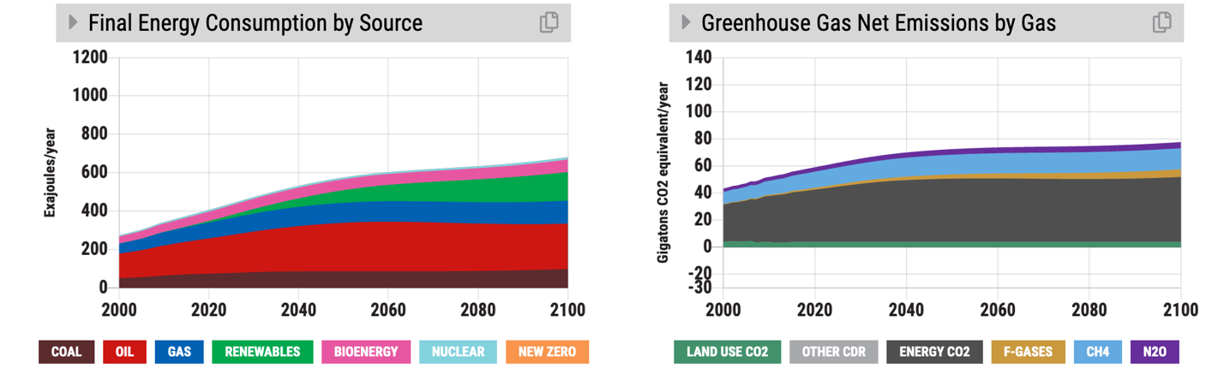

Kufunga Mkutano
Hatimaye kikundi kinaweza kutengeneza mazingira ya tukio katika mfumo wa En-ROADS ambayo unaweza kupunguza joto na kubaki 2 ° C au 1.5 ° C, au kikundi kitaishiwa na muda. Wakati washiriki wamefanikiwa, wapongeze kwa makofi kwa kufanikiwa kwao, ukikiri uwezekano wa mafanikio haya kwa siku zijazo. Ikiwa hawajafaulu, sema maendeleo waliyofanya na kwamba "bado tuna kazi muhimu ya kufanya." Fanya mrejesho wa jumla kwa kuongezea zaidi na kutoa matokeo kwa hali ya kikundi.

Kwa mfano:

“Wajumbe. Mapendekezo yetu leo ​​yamefanikiwa kupunguza joto hadi 1.7 ° C. Tutafika hapo kwa kuwekeza katika ufanisi wa nishati, kupunguza ukataji miti, n.k <Fanya majumuisho muundo wa mpango huo>. Kulingana na mfumo wa Igizo wa En-ROADS, matarajio haya yanawezekana kitaalam. Sasa lazima tujue jinsi ya kuifanya iwe kweli. Leo tumepiga hatua kubwa mbele kwa kufanya kazi pamoja katika vikundi muhimu vya wadau ili kutengeneza dira ya siku zijazo ambayo itasaidia kuyaepuka madhara ya mabadiliko ya tabianchi. Ndio, safari itakuwa ngumu, lakini kwa sasa tuna mpango. Tunaweza na lazima tufanye! ”

- Mjadala wa Majumuisho
Majadiliano ya kujadili mara tu kipindi cha kuigiza kinapoisha, ni muhimu kuwapitisha washiriki katika majadiliano kutafakari juu ya uzoefu na kupata ufahamu kutoka kwao kabla hawajaondoka kwenye tukio hiyo. Hata kama ni kwa ufupi, majadiliano hayo ya jumla yatasaidia kuhakikisha washiriki wanabaki na uzoefu.
Anza majumuisho na Tengeneza Ukimya
Ondoa tai yako na / au koti na kitambaa cha shingoni. Waombe washiriki wako waachane na majukumu yao kwa kupanga upya viti vyao, au kuondoa muonekano wa nyuma yao ikiwa wanaendesha hafla mkondoni.
"Mikono juu ikiwa unafikiria hiyo ilikuwa uzoefu mkali. <Kusubiri kwa mikono> Niliuliza tu kuwa na jukumu wewe sijawahi kucheza, moja ambayo ni labda tofauti kabisa na jukumu lako halisi katika dunia. "

Waalike washiriki wako kuchukua dakika moja ya ukimya kutafakari juu ya uwezekano wa siku zijazo. Unaweza kusema:
"Tunapozungumza juu ya hali za siku zijazo za tabianchi ya dunia yetu, tunatumia wakati mwingi kuzingatia jinsi hali mbaya ya baadaye inavyoonekana au jinsi mabadiliko yatakavyokuwa magumu. Badala yake, ningependa tutumie dakika moja tu kimya tukifikiria uwezekano wa kuwa tunaweza kutengeneza maisha salama baadaye. "
Anzisha kipima muda, acha kuongea, na usizungumze kwa sekunde 60 zote. Huu ni wakati muhimu sana wa semina na huanzisha kipindi cha matumaini na uwezekano. Washiriki wanaweza kuwa wakijitokeza bila kujulikana kupata utatuzi, maono ya siku zijazo bora, na kujitolea kufanya kitu juu yake. Heshimu sana wakati huu.
Ikiwa unataka, unaweza kufuata kidokezo cha pili:
"Fikiria kitu ambacho ungependa kwa kuwa sehemu ya matarajio yajayo."
Waombe washiriki wamgeukie mtu aliye karibu nao na washiriki kutoa jibu lao. Labda uliza ikiwa wachache wanataka kushiriki kile walichosema na kikundi chote. Ikiwa unaendesha tukio mtandaoni, uliza watu kushirikisha majibu yao kwenye kisanduku cha mazungumzo au washiriki wanaozuka katika vikundi vidogo vya 3 au 4 kwa dakika chache ikiwa una kikundi kikubwa sana ambapo kuongea inaweza kuwa ngumu.
Chunguza Hisia
Waulize washiriki wako wachunguze jinsi wanavyojisikia. Ikiwa kwa mtu binafsi, waulize wasimame na kwenda kwenye sehemu ya chumba ambayo inaelezea vizuri hisia zao wakati huu. Teua sehemu tofauti za chumba kwa hasira, huzuni, tumaini, hisia mchanganyiko. Ikiwa uko mtandaoni, waambie waandike kwenye sanduku la mazungumzo. Baada ya washiriki kujipanga ipasavyo uliza maoni juu ya kwanini walichagua mahali walipo.

Sababu moja ambayo tunawauliza watu wazungumze juu ya hisia zao ni kwamba watu mara nyingi wana uzoefu wa kipekee na huendeleza hisia kali kwenye mchezo. Labda hawakujua mabadiliko ya tabianchi yanahitaji mabadiliko makubwa au labda uigizaji nafasi katika mchezo wa ulikuwa mgumu. Kwa sababu hii ni shughuli ya kikundi, inasaidia watu kutaja hisia hizi kwenye kikundi na kuzitafakari kabla ya kutoka kwenye chumba cha mkutano.

Kujenga au Kujenga upya Tumaini
Sasa wasaidie washiriki kutambua kuwa ingawa changamoto ni kubwa, kuna mengi ambayo yanaweza kufanywa, na tuko pamoja. Njia tatu unazoweza kutumia ili kujenga tumaini:
Tumaini lako mwenyewe - Fafanua ni kwanini una matumaini binafsi. Njia zingine ni pamoja na:
- Tumia hadithi ya kibinafsi - labda unayo hadithi juu ya kushinda tabia mbaya ambayo wewe au mtu unayemjua alikuwa sehemu yake. Labda wakati ulifikiria njia iliyo mbele ilionekana ngumu sana na uliweza kushinda tabia mbaya kufanikiwa.
- Binadamu wamewahi kushughulikia "kutowezekana" hapo awali - Tunaweza kutazama historia ya wanadamu kwa ushahidi wa mafanikio na kufuata njia ya kushughulikia mabadiliko ya tabianchi. (Soma hii New York Times Op-Ed iliyoandikwa na Mkurugenzi Mwenza wa Climate Interactive Drew Jones kufahamu zaidi juu ya hii).
- Tumaini ni chaguo, sio tathmini - Unaweza kusema:
“Matumaini ni chaguo, sio kutegemea tathmini ya uwezekano wa mafanikio ya baadaye. Kuwa na matumaini ni juu ya kuchagua kuzuia tatizo hii kubwa kila siku kwa sababu ni jambo sahihi kufanya, sio kwa sababu unajua kuwa tutashinda. "
Angazia mwenendo mzuri wa habari - Unaweza kutoa ushahidi au kusimulia hadithi za maendeleo muhimu ya hivi karibuni. Mifano ni pamoja na:
- Kushuka kwa gharama za vifaa ya kuzalisha nishati ya upepo na jua ukilinganisha na uzalishaji wa gesi joto (kaboni dioksaidi) kutokana na makaa ya mawe.
- Kuongezeka kwa mwamko wa umma juu ya mabadiliko ya mabadiliko ya tabianchi na jitihada kwa hatua za kukabili na kuhimili mabadiliko ya tabianchi kwa kupiga kura.
- Kampuni nyingi, miji na majimbo yanaahidi kuwa wa nishati ambao ni 100% unatumia nishati jadidifu au kuchukua hatua zingine dhidi ya mabadiliko ya tabianchi.
- Idadi ya vijana inayoongezeka wakiandamana kuchochea jitihada kuchukua hatua kubwa zaidi dhidi ya mabadiliko ya tabianchi.
Sisitiza juu ya faida nyingi za ushirikiano katika kukabiliana na Mabadiliko ya tabianchi (suluhu ya pamoja) - Sisitiza faida nyingi za ushirikiano zaidi ya zile za kukabiliana na athari za mabadiliko ya tabianchi, ambazo zinaweza kufanya upitishaji wa suluhisho la kuyakabili mabadiliko ya tabianchi kufanikiwa zaidi. Mifano ya kawaida ni pamoja na:
- Kufunga viwanda vya makaa ya mawe vile vile huongeza ubora wa hewa katika eneo husika na kupunguza madhara ya kiafya ikiwemo pumu kwa kuvuta hewa chafu katika eneo husika.
- Viwanda vya teknolojia safi, vikiwemo vya nishati jadidifu na nishati fanisi, vinaweza kuwa chanzo kikubwa cha ajira mpya (na mara nyingi zinalipa na zinazingatia afya).
- Mifano zaidi ya faida za ushirikiano zinaweza kupatikana katika Mwongozo wa Mtumiaji wa En-ROADS.
Tumaini lao – Mara nyingi washiriki watakuwa na hadithi zao ambazo huchochea
matumaini na uwezekano. Wape watu nafasi ya kushirikisha uzoefu wao.
- Wape dakika chache waandike ni kwanini wana matumaini.
- Waache watafakari wakiwa wawili wawili.
- Waombe washirikishe kikundi.

Wito wa utendaji (Usisahau Hili!)
Kusudi la semina hii ni kuhamasisha hatua madhubuti katika ulimwengu halisi, kwa hivyo sasa ni wakati sahihi wa kufanya. Kusaidia watu kuona nini wanaweza kufanya ili kupeleka hisia zao (nzuri na hasi) katika malengo ya kujenga. Njia zinatofautiana kutoka rahisi sana hadi zile zenye kuhitaji ufafanuzi zaidi. Katika kiwango rahisi, sema tu:
"Mshirikishe na mtu aliye karibu nawe, au andika kwenye sanduku la mazungumzo, jambo moja ambalo unahisi kufanya baada ya uzoefu huu."
Wape watu muda wa kuzungumza na kusindika. Kuna hatua mbali mabali zinazowezekana, kutoka kubadilisha athari za kibinafsi za mabadiliko ya tabianchi, hadi kushiriki katika hatua ya pamoja na wengine, kujifunza zaidi na kuzungumza na wengine. Wakati mwingine hii inaweza kumaanisha kwenda nyumbani na kuzungumza juu ya tukio hiyo na wale wanaoishi nao. Kisha kuwa na watu wachache washirikishe mipango yao na kikundi.
Kutoka hapa unaweza kumaliza zoezi hilo na kumshukuru kila mtu kwa ushiriki wake na ushiriki wa kila hatua-au ongezea shughuli zingine za ziada hapa chini.
Majadiliano ya Ziada (si lazima)
Kulingana na wakati unaopatikana na malengo yako ya mchezo, unaweza kuwezesha majadiliano kwa kuuliza maswali haya:
- Ni nini kilikushangaza kuhusu matokeo uliyopata na ugumu (au urahisi / uwezekano) wa kuyafikia?
- Je! Ni kwa kiwango gani mapendekezo yako yaliyochukuliwa pamoja yalitoa matokeo uliyotarajia, au uliyotumaini? Kwa nini au kwa nini isiwe hivyo?
- Je! Matumizi ya nishati, uzalishaji wa gesi joto au vigezo vingine muhimu viliathiriwa vipi na mapendekezo yako? Je! Unaweza kufikiria nini ikiwa wanadamu wakiishi katika aina hiyo ya ulimwengu?
- (Kama lengo la <2˚C halikufikiwa hatimaye) Je! Ni nini ungeweza kupendekeza ambacho kingeweza kutusaidia kufikia lengo letu. Unaweza kutumia mfumo mara kadhaa ili kufikia matarajio hayo.
- Wakati ukiruhusu, endesha majaribio ya umakini katika mfumo wa En-ROADS, ambamo ngazi zote zinawekwa upya, na ngazi binafsi hubadilishwa moja kwa moja ili kuona athari zao binafsi. Zoezi hili ni muhimu kwa kujifunza juu ya upeo wa vitendo tofauti vya mtu binafsi, ambavyo vnaweza kuwa ngumu kuona kati ya ngazi moja na nyingine nyingi ambazo hubadilishwa wakati wa mchezo.
- Je! Unafikiria matokeo uliyoyapata yatakuwa na athari gani kwa maslahi na nafasi uliyokuwa unawakilisha katika mchezo wa kuigiza?
- Je! Ni kwa namna gani matokeo ambayo umepata yanawezekana? Kutoka kwa mtazamo wa kiuchumi? Mtazamo wa kisiasa? Mtazamo wa kijamii, kiufundi au kitamaduni?
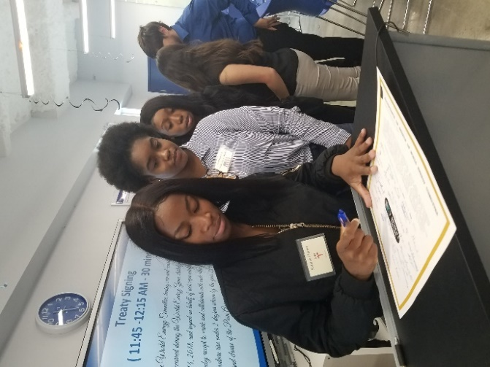
Kusaini Mkataba (si lazima)
Ikiwa una wakati mwishoni mwa tukio, unaweza kuchagua kuushika mkataba usio halisi ili kuheshimu ahadi za kikundi kutokana uzoefu walioupata. Wajumbe wawakilishi kukaa kwenye mstari kutia saini mkataba ambao uko kwenye jukwaa kuu au meza ili kuupa hisia ya umuhimu. Kila kundi linapomaliza kutia saini mkataba huo, hujiandaa kwa picha ya pamoja. Ikiwa unaendesha hafla hiyo mkondoni, unaweza kusambaza nakala ya mkataba wa dijitali ili washiriki wako watie saini.

Picha ya Pamoja
Kusanya kila mtu karibu na skrini ya projekta na muonekano wa mwisho wa mfumo wa En-ROADS kuchukua picha ya pamoja kwa kushirikisha. Kuwa na mtu mbele ashikilie mkataba uliotiwa saini ikiwa kuna mmoja. Tunakuhimiza pia (au wasaidizi wako) kuchukua picha wakati wa hafla hiyo. Ikiwezekana, sambaza haraka picha ya kikundi (au picha) kwa washiriki ili washirikishe kwenye mitandao ya kijamii, tuweke kiungo (tag) kwenye Twitter @climateinteract, au tutumie kupitia barua pepe kwa multimedia@climateinteractive.org

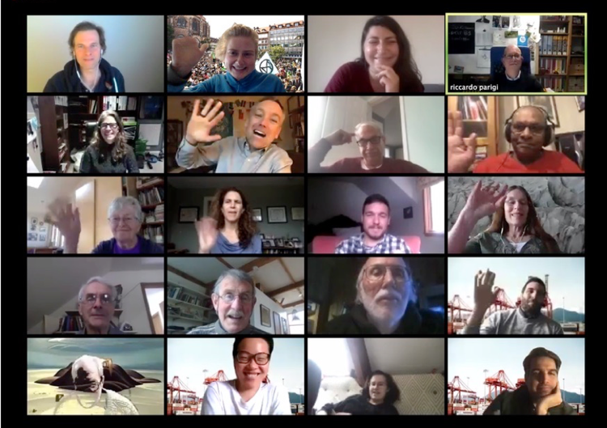


Tafadhali kumbuka kusajili hafla yako na usisite kuwasiliana nasi na shirikisha uzoefu wako na tuma maoni: support.climateinteractive.org

Kiambatanisho

Vidokezo Stahiki kwa Mwezeshaji
- Leta ucheshi! Tunahimiza jukumu la mwezeshaji wa igizo kama Katibu Mkuu wa Umoja wa Mataifa kufanya bidii kujitolea kikamilifu kwa jukumu hili. Fanya kile kinachohitajika kuhakikisha washiriki wanaelewa na kushiriki tangu mwanzo - hii italeta hamasa ya ushiriki na kutoa uzoefu wenye faida.
- Muundo wa Uigaji wa Utekelezaji wa jitihada Kuhimili na Kukabili Mabadiliko ya Tabianchi unatoa fursa nyingi za kuwa wabunifu na kutumia rasilimali zilizopo kutatua changamoto. Ufurahie mfumo na uhimize kuutumia kuondeana na mazingira kwa kuzingatia matumizi ya wawezeshaji na washiriki ikiwa una umeuridhia. Mifano michache ambayo imefanya vizuri:
- "Leaking" kiungo cha mfumo wa kuigiza wa En-ROADS katikati ya raundi kamili.
- Wasimamizi wanaochukua majukumu mapya wanapitia – kama vile "Maelezo ya Usalama wa Umoja wa Mataifa" na kuwanyamazisha washiriki ambao wanaingilia au kusumbua vikundi vingine.
- Kutia moyo wengine wakifanya vizuri, kwenye kisanduku cha maoni au kibinafsi (hakikisha unaweka mambo kirafiki na ya kufurahisha!)
- Kuleta mada zingine zinazohusiana na suluhisho la mabadiliko ya tabianchi - kama uhandisi wa geo au hafla za sasa - kuchochea mazungumzo na "kuchochea sufuria. ”

Mwongozo wa Ziada wa Kuendesha mfumo wa Igizo Mtandaoni
- Unapowatuma washiriki kwenye vyumba vyao, weka muda wazi: "Tutakutana tena katika chumba kikuu saa 1:15 jioni."
- Wakati wa kujaribu vitendo kwenye mfumo wa igizo, hakikisha kuweka umakini wa washiriki wako kwa kutumia vidokezo vya maneno ambapo washiriki wanapaswa kuelekeza macho yao - n.k. “Angalia laini nyekundu kuashiria mafuta. Inaenda juu unapohamisha kitufe cha kupandisha/kushusha slaidi hiki kwa sababu… ”, ukitumia kitufe cha "Rudia" mara kwa mara kuvutia muonekano na kushirikisha washiriki, na kukuza mshale wako ili washiriki waweze kuona wazi kile unachoelekeza kwenye skrini yako.
- Himiza utumiaji wa eneo la kuchat ili kuuliza washiriki maoni yao juu ya majaribio ya mfumo, maswali yao, athari zao za kihemko, na kadhalika. Hii ni muhimu sana kwa vikundi vikubwa ili kujumuisha washiriki zaidi katika majadiliano.
Vidokezo vya kutumia vyumba vidogo kwa kutumia jukwaa la Zoom:
- Wahimize washiriki kutumia kitufe cha "Uliza Msaada" ikiwa wana swali wakiwa katika vyumba vyao.
- Tumia kipengele cha Ujumbe wa Jumla kutuma ujumbe muhimu kwa washiriki wakati wakiwa kwenye vikundi vyao.
- Wakati wa mzunguko wa pili wa mazungumzo (na kuendelea), tunakuhimiza uruhusu timu kujadiliana na vikundi vingine vya wadau. Ili kufanya hivyo, washiriki wanaweza kuondoka kwenye vyumba vyao na kurudi kwenye "Chumba Kikuu" ambapo wanaweza kumuuliza msimamizi kuwahamisha kwenda chumba kingine.
- “Pro-Tip”: Unapokuwa kwenye chumba kikuu, baada ya msimamizi kumhamisha mshiriki kutoka kwa kikundi katika chumba kwenda kingine (kama Mwakilishi wa Teknolojia Safi anataka kuzungumza na mtu kwa nishati ya kawaida), fahamu mshiriki hatasukumwa na Zoom kujiunga na chumba kipya. Watahitaji kubonyeza kitufe cha "Vyumba vya Vidogo" / “Breakout Rooms” kwenye kona ya skrini ili kuhama kuingia kwenye chumba kipya.
• Tuma msaidizi au mwenyeji kwenye vyumba vidogo ili kuangalia na kuona ikiwa kuna mtu anahitaji msaada au ana maswali yoyote. Walakini, tunapendekeza kuacha kiongozi mmoja wa mchezo kwenye chumba kikuu wakati wote.

Tofauti za uchezaji
Mfumo ulioelezwa katika Mwongozo huu wa Mwezeshaji unafaa kuendana na hali nyingi ambazo mwezeshaji atakutana nazo, lakini tunakuhimiza sana kuendana nao ili kulingana na mipangilio mingine.Tofauti zingine za kawaida zimeelezewa hapa chini.

Vikundi Vikubwa (Zaidi ya 60)
Kwa ujumla wakati wa kufanya kazi na vikundi vikubwa tunatumia Warsha ya mfumo wa En-ROADS kuhusu tabianchi juu ya muundo wa mchezo kwa sababu ya changamoto za kuwezesha vikundi vikubwa. Hii ni dhahili kwa mpangilio wa mifumo mtandaoni. Walakini, hapa kuna maoni kadhaa juu ya jinsi ya kurekebisha mchezo kwa vikundi vikubwa:
1. Zingatia kutumia muda kidogo - Ni vigumu kusimamia vya kutosha mikutano ya timu ya watu wengi, kwa hivyo njia moja ni kupunguza kiwango cha majadiliano ndani ya kundi na kati vikundi vingine. Hii inaweza kupunguza muda wa tukio nzima hadi kufikia saa 1.
2. Kuachana kugawa vikundi vidogo vidogo- Haya ndio maboresho muhimu zaidi. Bila kuweka vikundi, timu hazihitaji kufikia makubaliano juu ya mapendekezo kabla. Waombe washiriki mmoja amgeukie mwenzake au wawili wengine na wazungumze juu ya hatua gani wanataka kupendekeza katika mfumo wa En-ROADS. Baada ya dakika 5-10, muulize mtu ataje hatua anayoipendelea. Sema, "Inua mkono wako ikiwa ungekuwa na pendekezo sawa." Uliza mtu ambaye alikuwa na pendekezo tofauti. Uliza kuinuliwa tena kwa mikono ya watu ambao walikuwa na pendekezo hilo tofauti. Chagua ile iliyopata kura zaidi. Nenda kwenye kikundi kinachofuata na uendelee kupata mapendekezo yao kwa njia hiyo. Kupunguza muda unaochukua hata zaidi, unaweza tu kumwita mtu mmoja kwa kila kikundi kupendekeza kitendo na kisha kutekeleza na kujadili matokeo.
3. Anzisha mazungumzo - Baada ya hatua sita (mzunguko wa kwanza wa hatua kutoka kwa kila kikundi), zijulishe timu kupeleka wajumbe kadhaa kutembelea vikundi vingine kuwashawishi juu ya hatua ambazo wanapaswa kupendekeza. Ruhusu mtafaruku kwa yanayotokea kwa dakika tano halafu maliza kipindi cha mazungumzo kwa kuuliza kila mtu arudi kwenye timu yake. Ili kutunza muda unaweza kuacha sehemu hii kabisa.
4. Dhibiti mazungumzo - Utahitaji kuwezesha kundi la mkutano kwa kujiamini zaidi na ujasiri. Hii itamaanisha kukatiza watu wakiwa kwenye mazungumzo na kurudisha kikundi kwenye umakini.

Washiriki wadogo (chini ya miaka 18)
Hapa kuna maoni kadhaa juu ya jinsi ya kurekebisha mchezo kwa washiriki wadogo:
1. Fanya tu - Uigaji wa kupitia mfumo wa Igizo la Kuhimili na Kukabili Mabadiliko ya tabianchi unafanya kazi vizuri na kikundi hiki cha umri, kwa sababu vijana ni wepesi zaidi kuvaa uhusika na kushiriki majukumu kwa kushirikisha wengine.
2. Anzisha mchezo wa kuigiza - Anza kikao kawaida – hakuna kuvaa kitambaa, hakuna tai, hakuna koti. Tenda joto na urafiki. Baada ya maandalizi hayo, rudi kwenye uhusika wako kama kiongozi wa Umoja wa Mataifa. Unaweza kufanya hivyo na mavazi rahisi na muonekano wa kiofisi wa Umoja wa Mataifa. Wakati mmoja, mjumbe mdogo alimwuliza Mkurugenzi mwenza wa Climate Interactive Drew Jones wakati alipocheza kama Katibu Mkuu wa Umoja wa Mataifa, "Je! Wewe ni mtu tofauti?"
3. Punguza utangulizi - Dakika kumi zinatosha. Tano ni bora. Kweli. Hakuna zaidi ya dakika mbili kutumika kutoka utangulizi wa Sayansi ya Mabadiliko ya Tabianchi na Umoja wa Mataifa. Hawatasikiliza hadi mchezo uanze. Wapatie karatasi za maelezo mapema ili kuwapa wanafunzi muda wa kutambua majukumu yao. Wewe au wasaidizi wenzako pia mnaweza kuzunguka na kuwafundisha washiriki juu ya majukumu yao, badala ya kuwafanya wasome taarifa za mkutano.
4. Fundisha wakati wamechanganyikiwa - Mhadhara juu ya sayansi ya mabadiliko ya tabianchi, Umoja wa Mataifa, na suluhisho za nishati zinavyohitajika, wakati wa mchezo wa kucheza. Eleza tu kwa msingi unaohitajika.
5. Tumia muda kidogo - Ikiwa una chini ya saa moja, fuata vidokezo hapo juu kwa vikundi vikubwa.
6. Au ligawe tukio hilo kwa siku nyingi - Ikiwa una wakati wa kwenda kwa kina zaidi na kikundi kimoja cha wanafunzi, unaweza kuchagua kugawa zoezi hilo katika sehemu na siku nyingi.
7. Maliza kwa tumaini - waombe washiriki waondoe majukumu yao na katika hotuba yako ya kufunga, kama wewe mwenyewe, sio Katibu Mkuu, zungumza juu ya kwanini tunapaswa kuwa na matumaini.

Muda usiokidhi
Hapa kuna maoni kadhaa juu ya jinsi ya kurekebisha mchezo wakati una muda mdogo:
1. Acha vielelezo na slaidi za Uwasilishaji - Onyesha tu muonekano wa mfumo wa En-ROADS.
2. Rekebisha vikundi na utambulishe kwa kuongea - Timu tatu, nne, sita, haijalishi maadamu una maoni yanayopingana. Unapokuwa na shaka, ni pamoja na Nishati ya Kawaida, Watetezi Haki ya tabianchi, na vikundi vya Ardhi / Kilimo / Misitu.
3. Muulize tu mtu yeyote katika timu kupendekeza hatua - Hakuna wakati wa majadiliano ya kikundi au ujenzi wa makubaliano.
4. Hakikisha unafikisha fikra kuu (kwani hautakuwa na wakati wa mengi zaidi) - Hakuna risasi ya fedha. Inachukua mbegu nyingi kupanda bustani, i.e. suluhisho muhimu katika sekta nyingi. Inawezekana.
5. Wakumbushe kwamba inahitajika sana kuujua mfumo.

Wagawe katika Timu 8
Ikiwa una kikundi kikubwa au muda zaidi wa kucheza, unaweza kuchagua kucheza kwa kubadili badili mchezo ambao hugawanya timu ya Serikali za Ulimwengu katika vikundi vitatu ili waweze kuwakilisha vyema mienendo halisi ya makundi tofauti ya mataifa. Kwa hivyo, badala ya vikundi sita vya kawaida ungecheza na timu nane zifuatazo. Tuna karatasi za maelezo zinazopatikana kwa tofauti hii:
- Nishati ya Kawaida
- Teknolojia safi
- Viwanda na Biashara
- Ardhi, Kilimo na Usimamizi Misitu
- Serikali za Mataifa zilizoendelea
- Serikali za Mataifa zinazoibuka kwa kasi
- Serikali za Mataifa zinazoendelea
- Serikali ya watetezi wa Hali ya tabianchi
Wakati wa kugawanya washiriki katika timu nane, kuonyesha utofauti wa utajiri wa ulimwengu ni dhahiri zaidi. Hapa, uwakilishi wa nchi tajiri unajumuisha Nishati ya Kawaida, Viwanda na Biashara, na Serikali za Mataifa zilizoendelea. Andaa meza zao na kitambaa cha mezani, maua, kalamu, daftari, na vitafunio. Kwa msaada, unaweza kutoa pipi au pesa bandia kwa mjumbe wa Nishati ya Kawaida na vifaa vya kutia saini kwa Watetezi Haki wa Hali ya Tabianchi. Kwa wajumbe matajiri wa wastani, weka viti na meza, usiweke vitafunio. Halafu, kaa na Serikali za Mataifa Yanayoendelea na Kikundi cha Mazungumzo cha Watetezi wa Hali ya Tabianchi waketi sakafuni, labda na kiti kimoja kwa mwenyekiti mmoja wa kiongozi tajiri wa kikundi hicho.
Mpangilio unaowezekana wa chumba kwa Tukio kibinafsi unaonyeshwa kwenye Mchoro 11. Mlolongo unaowezekana kwa vikundi vinavyopendekeza sera zao au vitendo vyao vinaweza kuwa: Mataifa yaliyoendelea, Kilimo na Ardhi, Mataifa yanayoibuka, Teknolojia safi, Viwanda na Biashara, Watetezi Haki ya Tabianchi, Nishati ya Kawaida, na Mataifa Yanayoendelea. Hii inaonyesha mlolongo muhimu wa ubadilishaji wa hatua zinazowezekana kwenye mchezo.

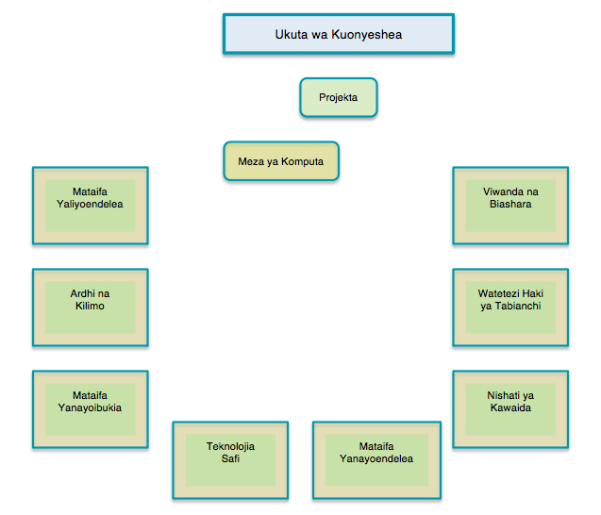
Jisikie huru kuandika taarifa zingine za mkutano ili kuongeza vikundi vingine vya kupendeza pia. Ukibadilisha vikundi, jambo moja la kuzingatia ni kujua usawa wa vikundi vinavyounga mkono jitihada kuhimili na kukabili mabadiliko ya tabianchi na zile zinazoweza kuizuia. Mchezo wa kuigiza unatofautiana kutoka kwa kikundi hadi kikundi, lakini kwa ujumla itakuwa ikihusika zaidi na mivutano mingine ndani na kati ya vikundi. Uwiano wa vikundi viwili kwa moja unashinikiza sana kupunguza uzalishaji gesi joto dhidi ya vikundi vinavyozuia maendeleo umefanya kazi vizuri.

Kufuatia Wawezeshaji wa Uigaji wa Mabadiliko ya tabanchi Duniani
Wawezeshaji wanaweza kucheza kupitia mfumo wa Igizo la Jitihada Kuhimili na Kukabili Mabadiliko ya Tabianchi (kulingana na mfumo wa En-ROADS) moja kwa moja baada ya Igizo la Mabadiliko ya Tabianchi ya Duniani (kulingana na C-ROADS). Kuhamia En-ROADS kutoka C-ROADS ni njia ya kuongeza maarifa ya watazamaji juu ya jinsi ya kufikia ukubwa wa malengo ya tabianchi ya Paris kupitia sera maalum na suluhisho:
Kazi za Kikundi
Ili kupunguza mkanganyiko, washiriki wanaweza kukaa katika majukumu yao kutoka kwa Tabianchi ya Duniani. Uigaji. Hapa, wajumbe wa Mkutano wa Tabianchi wa Umoja wa Mataifa wanawakilisha nchi zao na kambi, ambazo katika toleo la Mkoa 6 zingejumuisha:
- Amerika
- Umoja wa Ulaya
- Nchi Zingine zilizoendelea
- China
- India
- Nchi Zingine Zinazoendelea
Pia kuna vikundi vya ushawishi (hiari), ikiwa ni pamoja na:
- Washawishi kuacha/kupunguza matumizi ya nishati ya makaa ya mawe, mafuta na gesi asilia
- Wanaharakati kiutetea hali ya tabianchi
- Miji mikubwa ya Marekani na Majimbo yake
Jinsi ya kuuhisha Michezo
Tumegundua njia mbili za kutumia mfumo wa Igizo la jitihada Kuhimili na Kukabili Mabadiliko ya Tabianchi kufuatia Mfumo wa Igizo la Tabianchi ya Dunia.
- Moja kwa moja baada ya wajumbe katika Igizo la Tabianchi ya Duniani wamefikia lengo la kupunguza ongezeko la joto duniani kuwa chini ya 2 ° C.
- Pro: Wajumbe bado wako katika jukumu lao.
- Con: Uigaji wa Hali ya Tabianchi Duniani tayari umechukua muda na jitihada kubwa. Inaweza kuwa ngumu kuonyesha kiwango cha nishati na hadhira.
- Baada ya mapumziko ya kucheza mchezo kamili wa Uigaji wa Hali ya Tabianchi ya Duniani na majadiliano ya mazungumzo. Mchezo wa pili unaweza kutokea siku hiyo hiyo, siku inayofuata, au wiki inayofuata darasani.
• Pro: Hadhira inajisikia vizuri na imekuwa na wakati wa kutafakari juu ya matokeo yao kutoka kwa Uigaji wa Hali ya Tabianchi ya Duniani.
• Con: Washiriki watahitaji kurudi katika majukumu yao baada ya kupumzika.

Mfululizo wa Mchezo
- Sema, katika jukumu lako kama Katibu Mkuu wa UN:
"Ndugu Wajumbe, ninawapongeza kwa kuwa mmefikia lengo la mpango wa tabianchi wa Paris na ahadi zenu. Umegundua kuwa tunahitaji kuanza sasa, kutenda kwa shauku kubwa, na kufanya kwa pamoja. Sasa, changamoto kwa ulimwengu wetu ni kutambua sera na suluhisho sahihi ambazo tutazitimiza. Tutatumia muundo mwingine wa kuigiza hali ya tabianchi, En-ROADS, kuunga mkono mazungumzo yetu kwa mzungunguko wa pili. "
2. Utangulizi wa mfumo wa Igizo la En-ROADS baada ya kupeana mwongozo wa jopo la kudhibiti.
3. Fanya uwasilishaji rahisi wa ufunguzi ili kupunguza ununuzi kutoka kwa hotuba yako ya awali kwa Uigaji wa Hali ya Tabianchi Duniani.
4. Endesha Mazungumzo na Mawasilisho ya mizunguko ya Mikutano kama unavyotaka isipokuwa na timu za Uigaji wa Hali ya Tabianchi Duniani.
- Mlolongo wa mawasilisho: Amerika, Umoja wa Ulaya, Nchi Nyingine Zilizoendelea, China, India, Nchi Nyingine Zinazoendelea, Washawishi wa kuzuia matumizi ya Mafuta, Makaa ya mawe na Gesi asilia, Wanaharakati wa tabianchi, Miji ya Amerika na Majimbo yake. Wengine kama ilivyoelezwa hapo juu.
5. Ikiwa Uigaji wa Hali ya Tabianchi ya Dunia haukupata mjadala wake wenyewe, fanya majadiliano ya mazungumzo ambayo yanajumuisha uzoefu wote.

